АННОТАЦИЯ

Курсовой проект на тему: Программное средство для учета личных финансов, состоит из программного средства, пояснительной записки и графической части.
Программное средство предназначено для автоматизации финансового учёта, контроля и анализа денежных потоков малого бизнеса. Система обеспечивает централизованный учёт операций, автоматическую категоризацию транзакций, формирование ключевых финансовых отчетов, прогнозирование кассовых разрывов и управление напоминаниями.
Программное средство разработано с использованием языка программирования C# и технологического стека .NET 8, включая ASP.NET Core (Web API), фреймворк Blazor и базу данных SQLite.
Пояснительная записка выполнена на 99 листах, содержит четыре раздела и одно приложение.
Графическая часть выполнена на двух листах, включает диаграмму вариантов использования и диаграмму деятельности.

СОДЕРЖАНИЕ

ВВЕДЕНИЕ 4
1. НАЗНАЧЕНИЕ И ОБЛАСТЬ ПРИМЕНЕНИЯ 6
2. ТЕХНИЧЕСКИЕ ХАРАКТЕРИСТИКИ 7
2.1 Постановка задачи 7
2.2 Описание организации данных 7
2.3 Описание программных средств 8
2.4 Проектирование интерфейса приложения 9
2.5 Описание логической структуры программы 19
3. ТЕСТИРОВАНИЕ И АНАЛИЗ ПОЛУЧЕННЫХ РЕЗУЛЬТАТОВ 23
4. РУКОВОДСТВО ПО ИСПОЛЬЗОВАНИЮ ПРОГРАММНОГО СРЕДСТВА 38
ЗАКЛЮЧЕНИЕ 42
СПИСОК ИСПОЛЬЗОВАННЫХ ИСТОЧНИКОВ 43
ПРИЛОЖЕНИЕ 1 (ОБЯЗАТЕЛЬНОЕ) – ЛИСТИНГ ПРОГРАММЫ 44

ВВЕДЕНИЕ

Актуальность эффективного учёта финансов для малого бизнеса в современных экономических условиях сложно переоценить. Высокая конкуренция, рост издержек, нестабильность рынка и постоянные изменения в законодательстве требуют от предпринимателей чёткого понимания финансового состояния своего бизнеса. Регулярный и грамотный учёт доходов и расходов позволяет своевременно выявлять проблемные зоны, оптимизировать затраты, контролировать денежные потоки и принимать обоснованные управленческие решения.
В настоящее время современные программные решения являются одним из ключевых инструментов повышения финансовой дисциплины и эффективности малого бизнеса. Они позволяют не только фиксировать операции, но и проводить глубокий анализ, формировать отчёты и прогнозировать развитие компании.
Целью выполнения курсового проекта является расширение и углубление знаний в области проектирования и разработки современных веб-приложений, изучение архитектуры ASP.NET Core, фреймворка Blazor и работы с базами данных.
Задачей курсового проекта является разработка платформы учёта расходов малого бизнеса «FINANCE CONTROL» — веб-системы, предназначенной для автоматизации финансового учёта и анализа в малом и микробизнесе.
Пояснительная записка содержит следующие разделы:
- «Назначение и область применения» описывается назначение программы, краткая характеристика области применения программы. Проводится анализ предметной области и инфологическое проектирование разрабатываемой базы данных. Приводится обзор существующих подходов к решению задачи, их достоинства и недостатки, отличие разработанной программы от аналогов. Рассматриваются существующие аналоги.
- «Технические характеристики» – рассматриваются следующие вопросы: формирование требований к системе в целом; требования к функциям (раздел «Постановка задачи»); требования к организации данных в проекте, описание их организации, структуры, построение концептуальной и логической модели данных, способа кодирования (при необходимости) и предварительной подготовки (раздел «Описание организации данных»); обоснование выбора программного обеспечения, используемого для разработки программного средства (раздел «Описание программных средств»); проектирование программного средства. (разделы «Проектирование интерфейса», «Описание логической структуры программы»).
- «Тестирование и анализ полученных результатов». Описывается проверка работы программы на различных тестах и приводится анализ ожидаемых и полученных результатов, выводы по результатам тестирования.
- «Руководство по использованию программного средства» – описывается последовательность действий пользователя, обеспечивающих загрузку, запуск, выполнение и завершение программы, приведены описание функций, формата и возможных вариантов команд, с помощью которых пользователь управляет выполнением программы, а также ответы программы на эти команды.

НАЗНАЧЕНИЕ И ОБЛАСТЬ ПРИМЕНЕНИЯ

В данном курсовом проекте разработана платформа учёта расходов малого бизнеса. Веб-система для централизованного учёта, контроля и анализа финансовых операций малого и среднего бизнеса.
Система предназначена для автоматизации процессов финансового учёта в небольших компаниях, ИП и стартапах, позволяет вести полный учёт доходов и расходов, автоматически категоризировать транзакции, формировать ключевые финансовые отчёты и прогнозировать денежные потоки.
Данное программное средство рассчитано на все категории людей.
Программное средство разработано для браузера.
Минимальные условия и требования к аппаратному обеспечению:
- процессор с тактовой частотой более 1.6 ГГц;
- 2 ГБ ОЗУ;
- 2 ГБ свободного места на жестком диске.
Фиксированных максимальных требований нет, подойдут сборки с минимальными требованиями и выше.

- ТЕХНИЧЕСКИЕ ХАРАКТЕРИСТИКИ

Постановка задачи
Разработать веб-платформу для учёта и анализа расходов малого бизнеса.
Для пользователей реализовать возможность авторизации в системе, управление финансовыми операциями.
В программе реализовать добавление, редактирование, удаление и просмотр финансовых операций. Реализовать управление категориями операций. Реализовать поиск операций с помощью фильтров. Реализовать хранение данных в базе данных и импорт/экспорт данных с помощью Excel.
Для анализа деятельности реализовать инструменты просмотра финансовой статистики, формирования отчётов и прогнозирования денежных потоков
У программы должен быть интуитивно понятный веб-интерфейс, обеспечивающий комфортную работу пользователей. Надёжность системы гарантируется продуманной обработкой исключительных ситуаций и ошибок.

Описание организации данных
Входящие данные – логин и пароль, данные из базы данных.
Выходные данные – таблицы Excel.
Данные для программы необходимо хранить в базе данных. Структура данных таблицы «Пользователи» представлена в таблице 2.1.

Таблица 2.1 – Структура данных таблицы «Пользователи»
Наименование столбца | Тип данных | Описание
ID пользователя | Числовой | Хранит уникальный номер пользователя.
Логин | Текст | Хранит логин пользователя.
Электронная почта | Текст | Хранит электронную почту пользователя
Пароль | Текст | Хранит пароль пользователя.

Структура данных таблиц «Транзакции» представлена в таблице 2.2.

Таблица 2.2 – Структура данных таблицы «Транзакции»
Наименование столбца | Тип данных | Описание
ID транзакции | Числовой | Хранит уникальный номер транзакции.
ID пользователя | Числовой | Хранит номер пользователя транзакции.
ID проекта | Числовой | Хранит номер проекта транзакции.
Сумма | Числовой | Хранит сумму операции.
Описание | Текст | Хранит описание транзакции.
Дата операции | Дата | Хранит дата операции.
Категория | Текст | Хранит категорию транзакции.

Структура данных таблицы «Категории» представлена в таблице 2.3.

Таблица 2.3 – Структура данных таблицы «Категории»
Наименование столбца | Тип данных | Описание
ID категории | Числовой | Хранит уникальный номер категории.
ID пользователя | Числовой | Хранит номер пользователя категории.
Имя категории | Текст | Хранит название категории.
Системная категория | Логический | Определяет системная ли категория.
Тип категории | Логический | Хранит тип категории.
Цвет категории | Текст | Хранит цвет категории.

Структура данных таблицы «Напоминания» представлена в таблице 2.4.

Таблица 2.4 – Структура данных таблицы «Напоминания»
Наименование столбца | Тип данных | Описание
ID напоминания | Числовой | Хранит уникальный номер напоминания.
ID пользователя | Числовой | Хранит номер пользователя напоминания.
ID проекта | Текст | Хранит номер проекта напоминания.
Название | Текст | Хранит название напоминания.
Категория | Текст | Хранит категорию платежа.
Сумма | Числовой | Хранит сумму платежа.
Частота | Числовой | Хранит частоту напоминания.

Описание программных средств
В данном проекте используется язык программирования C# и современный технологический стек .NET 8.
C# — это современный, объектно-ориентированный язык программирования, разработанный компанией Microsoft. Он отличается высокой производительностью, безопасностью типов, богатой стандартной библиотекой и удобством разработки.
Для реализации проекта выбраны следующие технологии:
- ASP.NET Core (Web API) — мощный кроссплатформенный фреймворк для создания веб-приложений и API. Обеспечивает высокую производительность, масштабируемость и современные возможности безопасности.
- Blazor — фреймворк для создания интерактивного веб-интерфейса на C# вместо JavaScript. Позволяет писать как клиентский, так и серверный код на одном языке.
- SQLite — легковесная, быстрая, кроссплатформенная встраиваемая база данных, не требующая установки сервера. Идеально подходит для малого бизнеса.
C# широко используется для разработки современного программного обеспечения и является одним из самых популярных языков программирования в мире. Область его применения включает создание веб-приложений, десктопных программ, мобильных приложений, облачных сервисов, игр, корпоративных систем и высоконагруженных серверных решений.
C# отличается чистым синтаксисом, высокой безопасностью типов, богатой стандартной библиотекой и отличной поддержкой со стороны Microsoft. Язык активно развивается и входит в экосистему .NET.
Для реализации проекта используется ASP.NET Core — современный кроссплатформенный фреймворк для создания веб-приложений и API.
Ключевые особенности выбранного стека:
- Высокая производительность и масштабируемость.
- Кроссплатформенность (Windows, Linux, macOS).
- Мощные возможности для работы с базами данных (Entity Framework Core).
ASP.NET Core применяется для разработки современных веб-приложений, корпоративных систем, микросервисов и SaaS-решений..
Главное преимущество .NET 8 — это сочетание высокой производительности, удобства разработки и кроссплатформенности. В отличие от классического подхода, где клиентская и серверная части пишутся на разных языках, ASP.NET Core + Blazor позволяют использовать C# на всём стеке — от сервера до браузера. Это значительно ускоряет разработку, упрощает поддержку и снижает вероятность ошибок.

Проектирование интерфейса приложения

Данное приложение будет состоять из 9 форм:
- «Форма авторизации».
- «Главная форма».
- «Форма добавления записи».
- «Форма изменения записи».
- «Форма настроек».
- «Форма удаления категории».
- «Форма настроек фильтра доходов».
- «Форма настроек фильтра расходов».
- «Форма аналитики».

  - Описание логической структуры программы

- ТЕСТИРОВАНИЕ И АНАЛИЗ ПОЛУЧЕННЫХ РЕЗУЛЬТАТОВ

В проекте использовался метод тестирования «черного ящика». Программа была протестирована на следующих тестах:
- Тест №1. Проверка на корректную работу регистрации и входа в приложение.
- Тест №2. Проверка корректности добавления записи.
- Тест №3. Проверка корректности изменения записи.
- Тест №4. Проверка корректности удаления записи.
- Тест №5. Проверка корректности импорта данных.
- Тест №6. Проверка корректности изменения категории.
- Тест №7. Проверка корректности удаления категории.
- Тест №8. Проверка корректности смены темы приложения.
- Тест №9. Проверка корректности экспорта данных.
- Тест №10. Проверка корректности сбора статистики и сохранения статистики.
- Тест №11. Проверка корректности фильтрации записей.
Тест №1. Проверка на корректную работу регистрации и входа в приложение. При открытии приложения открылась форма авторизации. Заполнить поля для регистрации и нажать кнопку регистрации. Появилось сообщение об успешной регистрации. Заполнить поля для входа и нажать кнопку вход. Появилось сообщение об успешном входе. Форма авторизации скрылась и открылась главная форма, рис. 3.1., рис. 3.2., рис. 3.3., рис. 3.4.

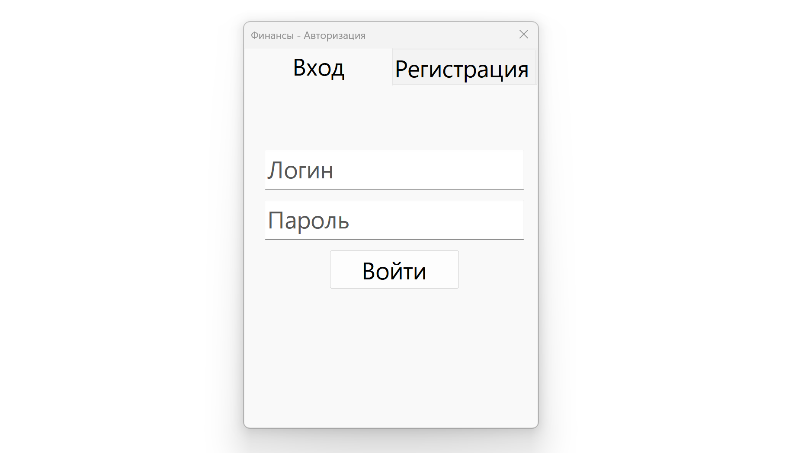
Рис. 3.1. Открылась форма авторизации
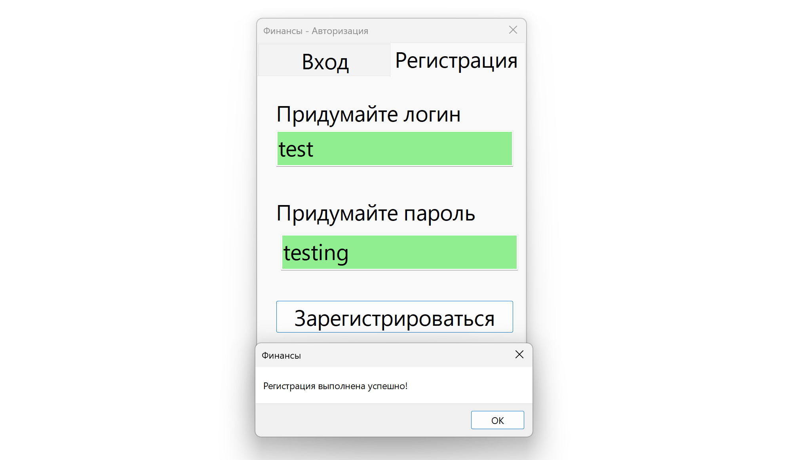
Рис. 3.2. Заполнены поля регистрации и нажата кнопа зарегистрироваться

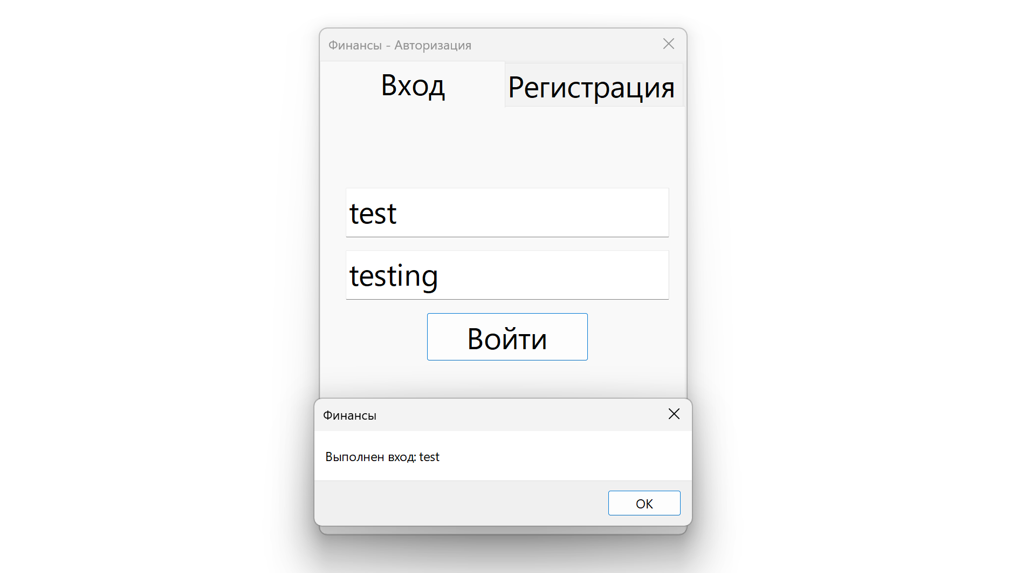
Рис. 3.3. Заполнены поля входа и нажата кнопа войти

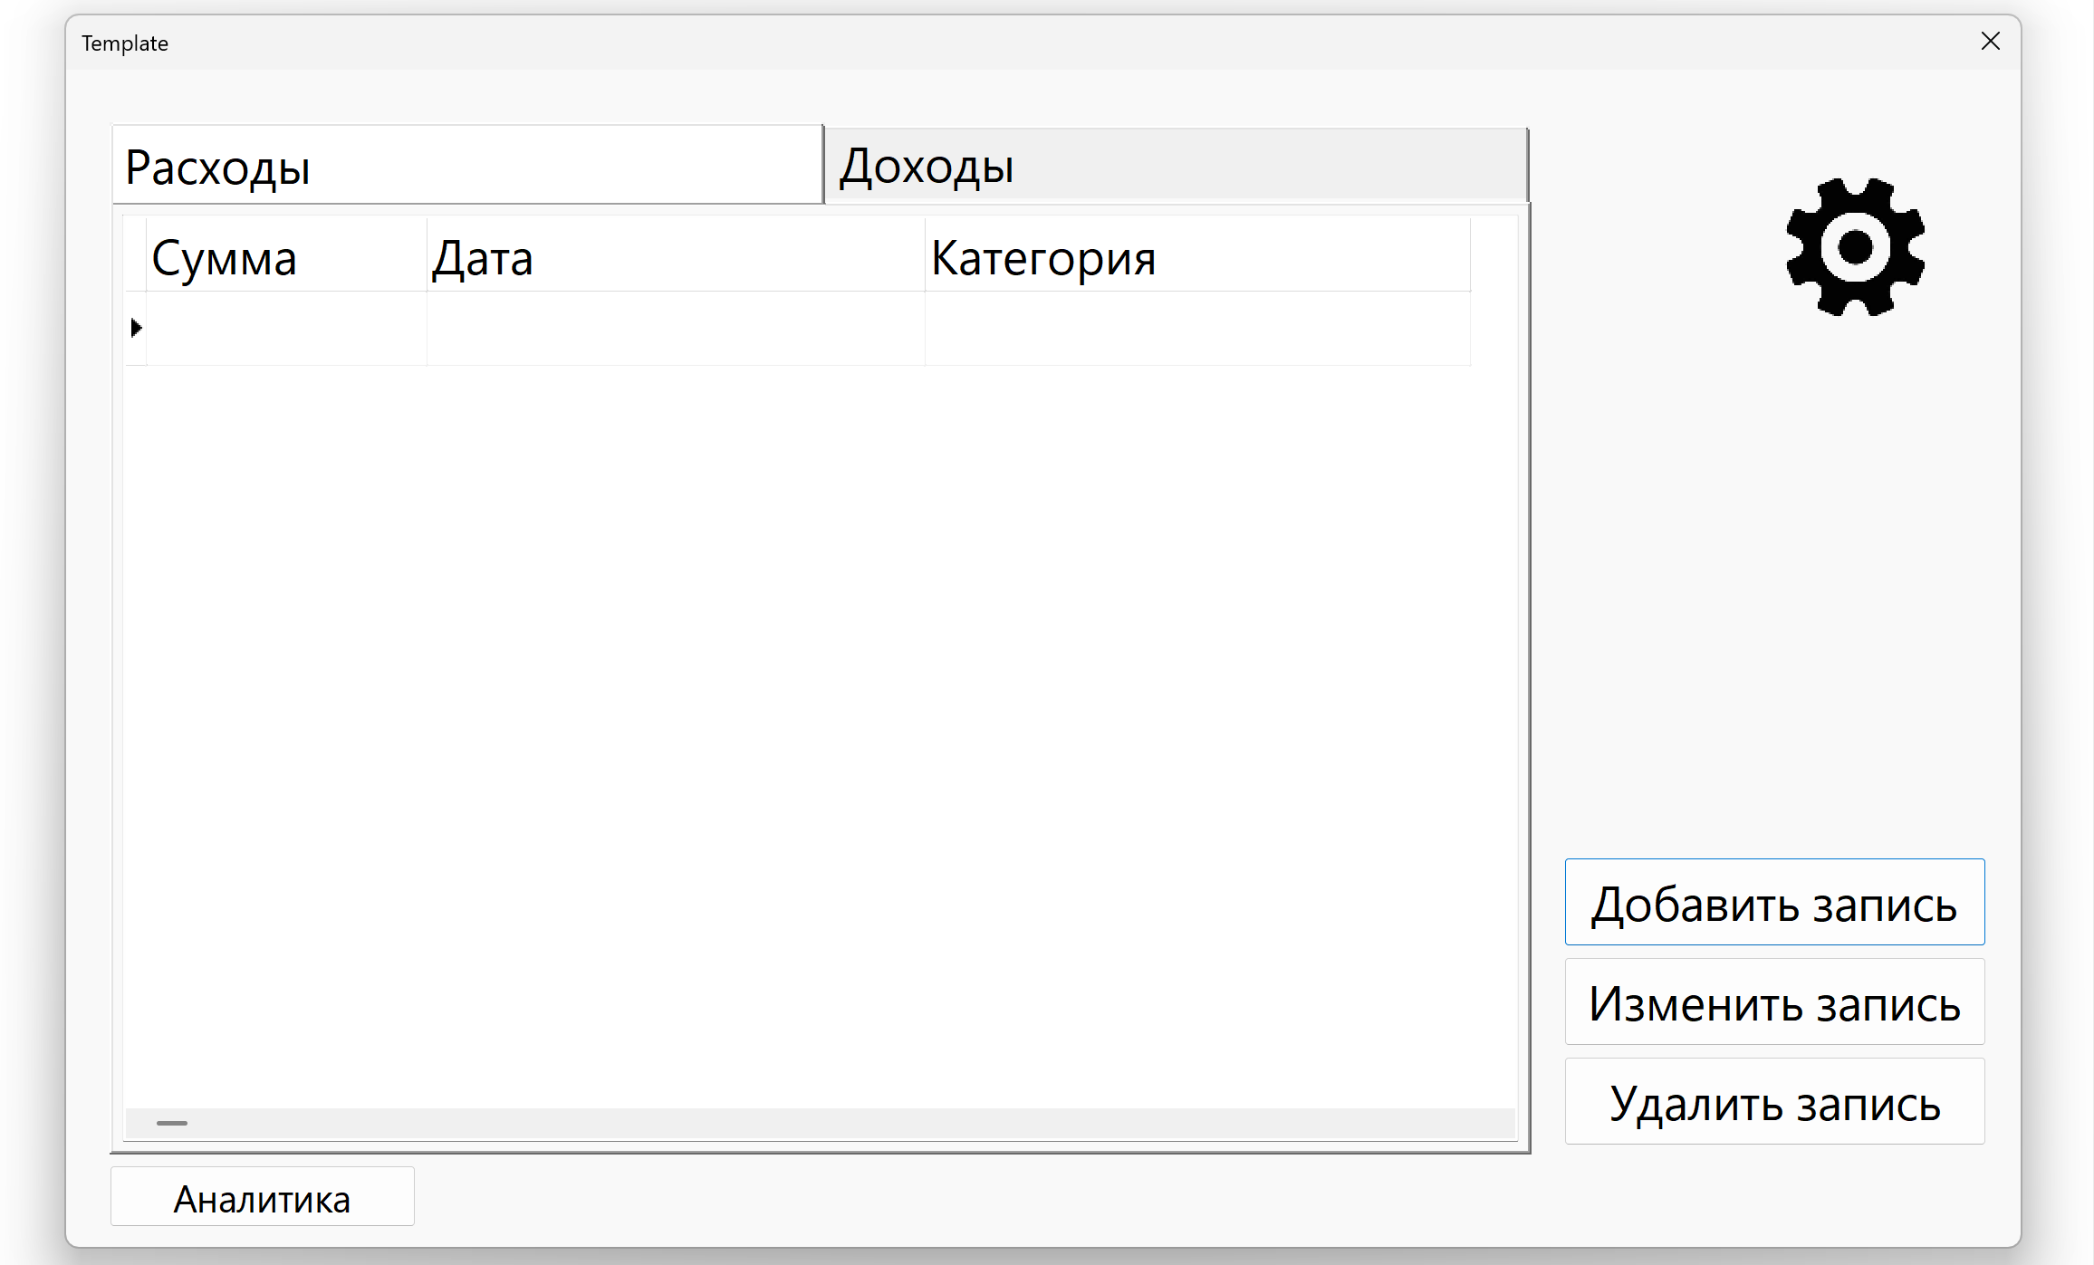
Рис. 3.4. Форма авторизации скрылась и открылась главная форма

Тест №2. Проверка корректности добавления записи. Нажать кнопку добавить запись. Открылась форма добавления записи. Заполнить поля добавления записи. Нажать кнопку добавить запись, закрыть форму добавления записи, запись появилась в таблице, рис. 3.5., рис. 3.6., рис. 3.7.

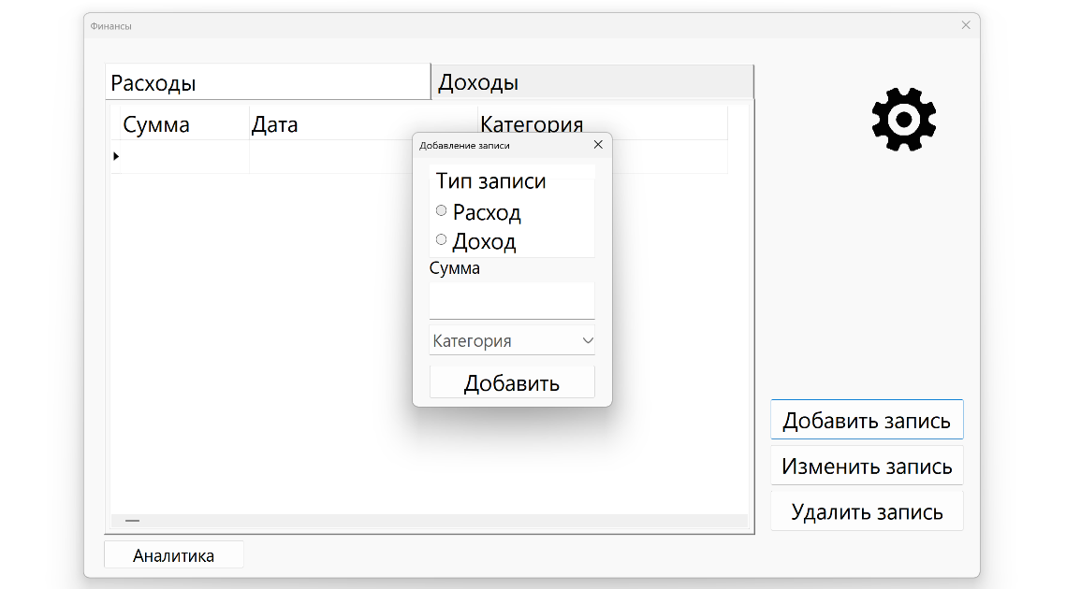
Рис. 3.5. Нажата кнопка добавить запись, открылась форма добавления записи

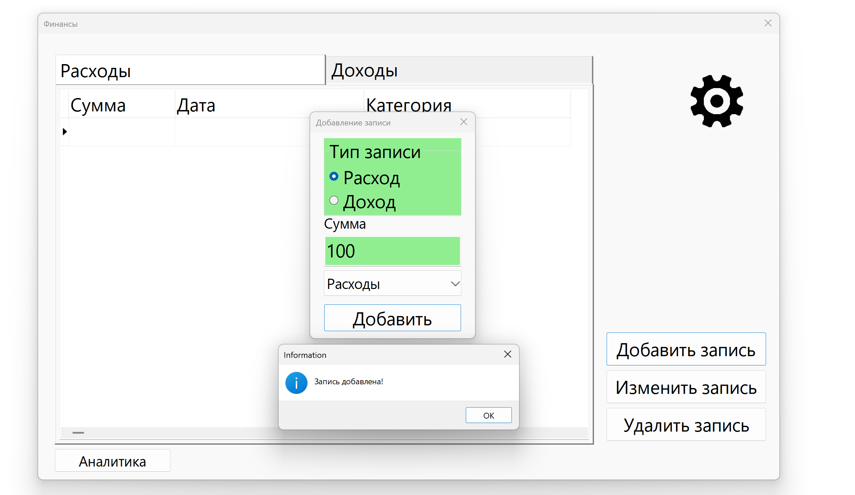
Рис. 3.6. Заполнены поля добавления записи, нажата кнопка добавить
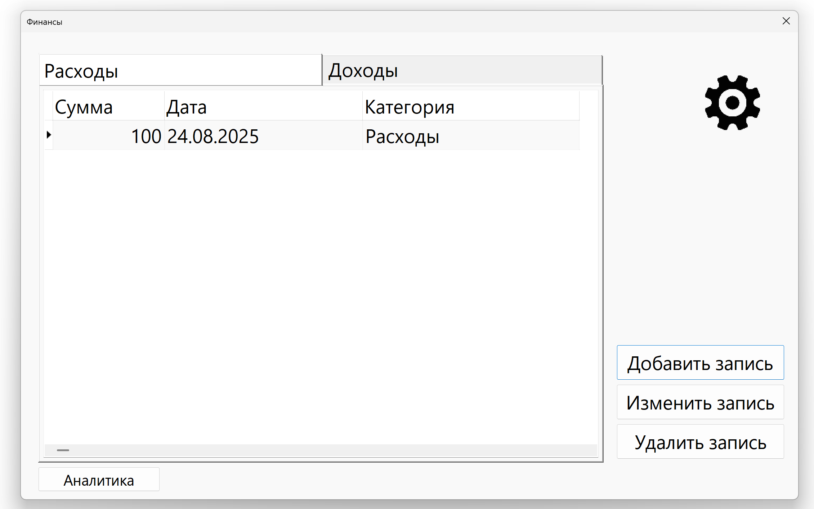
Рис. 3.7. Закрыта форма добавления записи, запись видна в таблице

Тест №3. Проверка корректности изменения записи. Нажать кнопку изменить запись, открылась форма изменения записи. Изменит поля записи, нажать кнопку изменить, закрыть форму изменения записи, запись в таблице изменила значения, рис. 3.8., рис. 3.9., рис. 3.10.

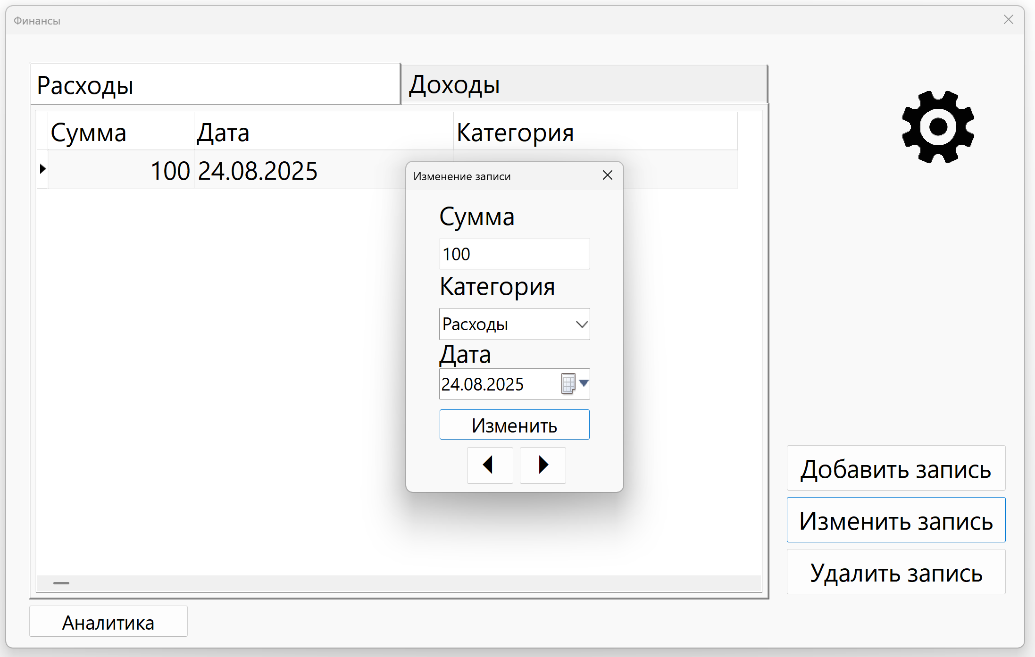
Рис. 3.8. Нажата кнопка изменить запись, открылась форма изменения записи

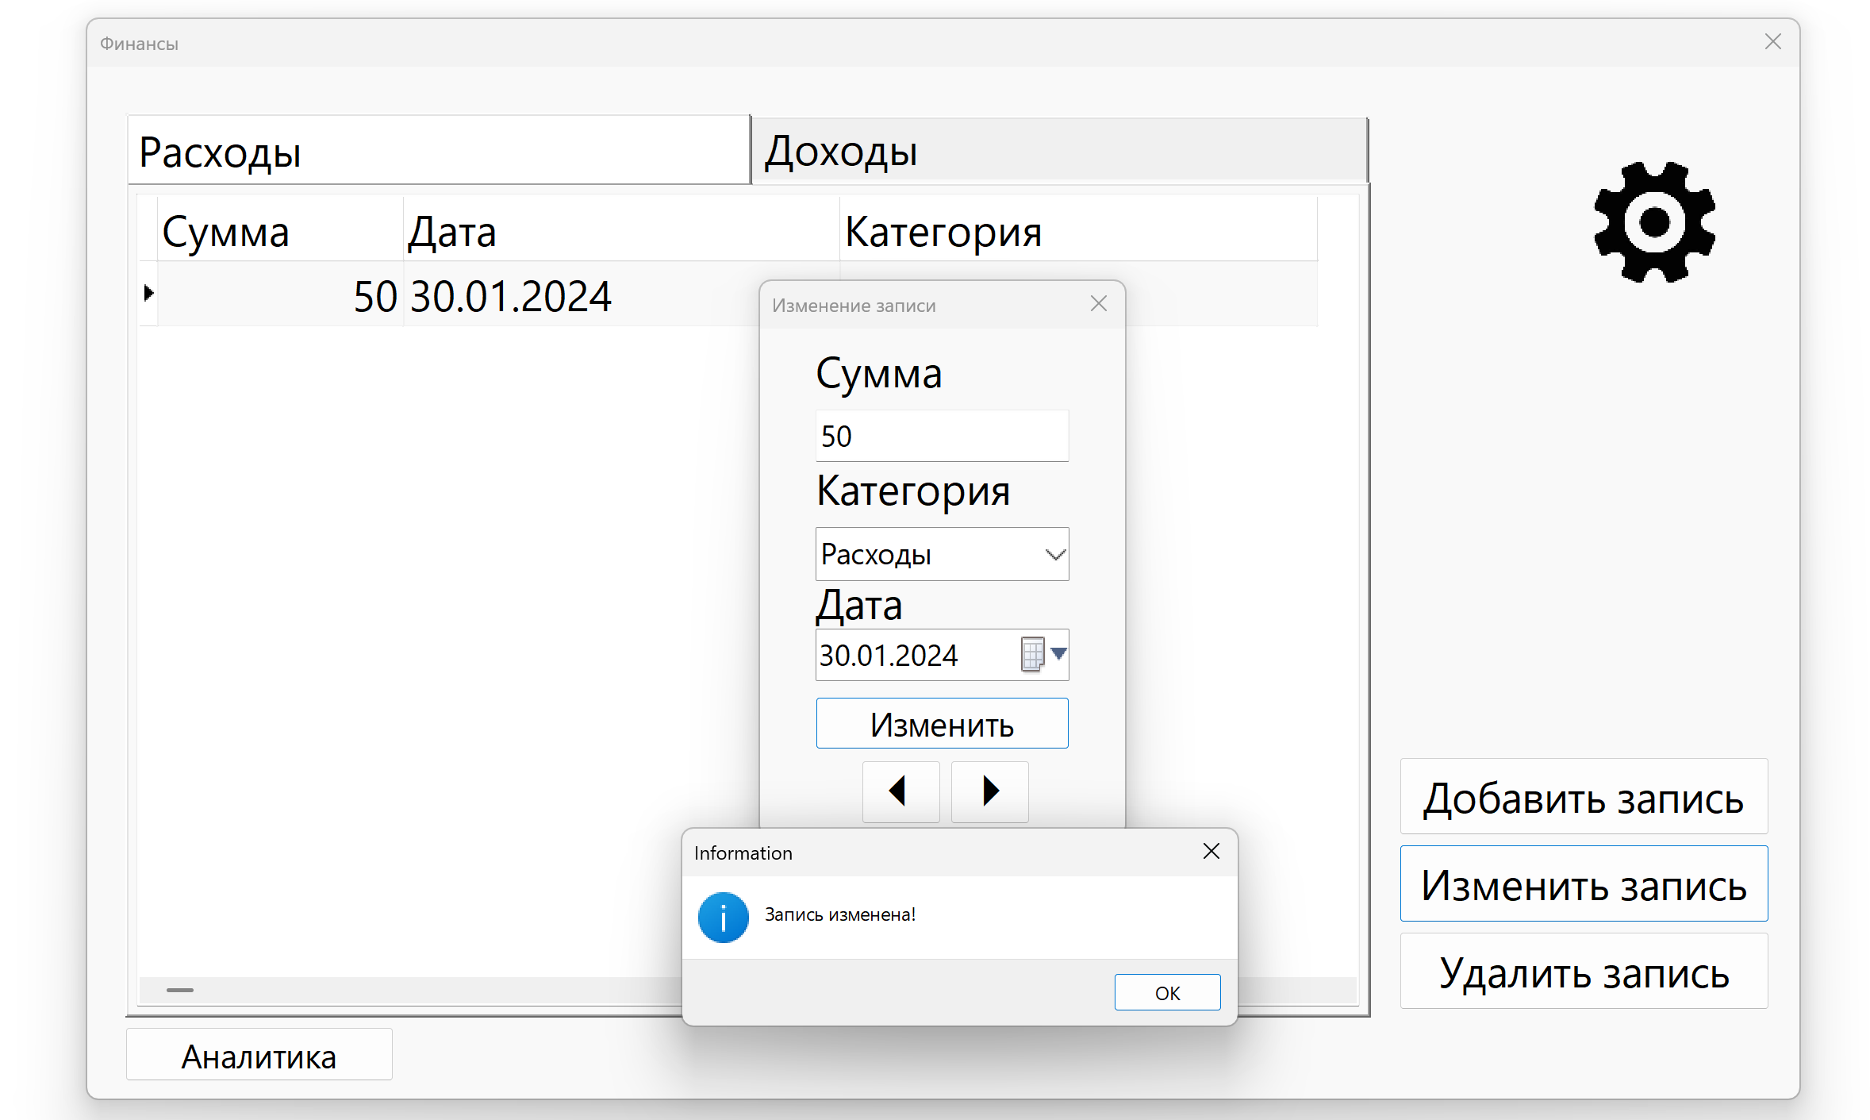
Рис. 3.9. Поля записи изменены, нажата кнопка изменить

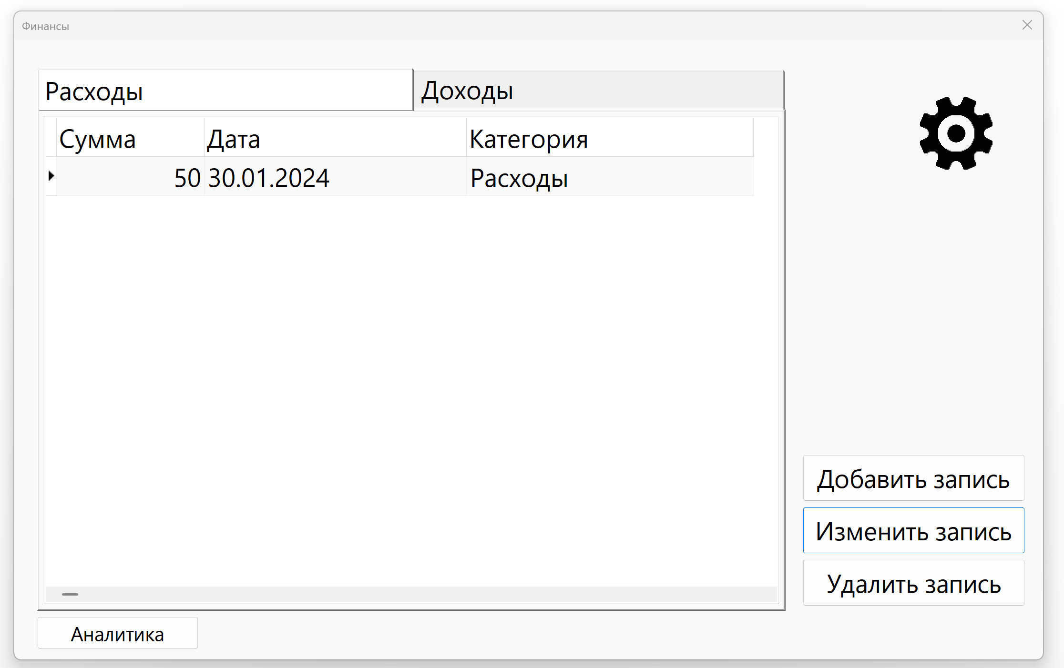
Рис. 3.10. Форма изменения записи закрыта, запись в таблице изменила значения

Тест №4. Проверка корректности удаления записи. Нажать кнопку удалить запись, отобразилось сообщение о подтверждении, нажать кнопку да, запись исчезла из таблицы, рис. 3.11., рис. 3.12.
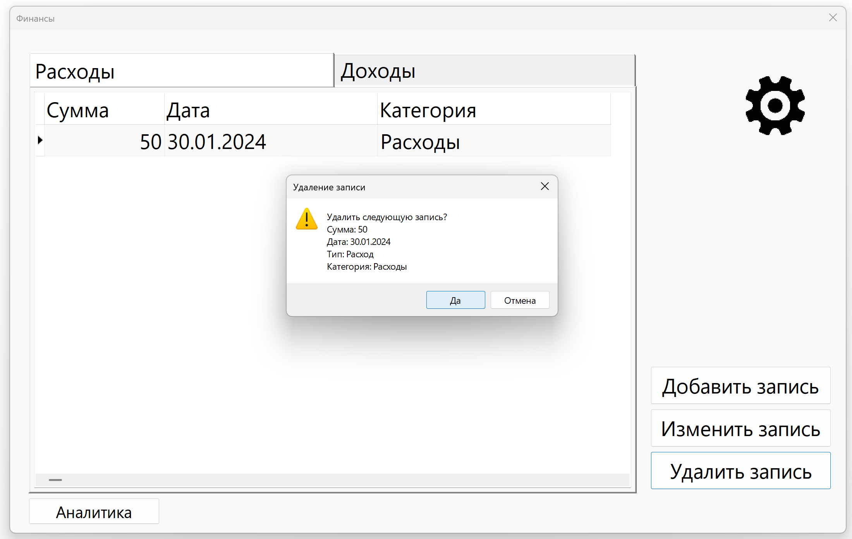
Рис. 3.11. Нажата кнопка удалить запись, появилось окно подтверждения

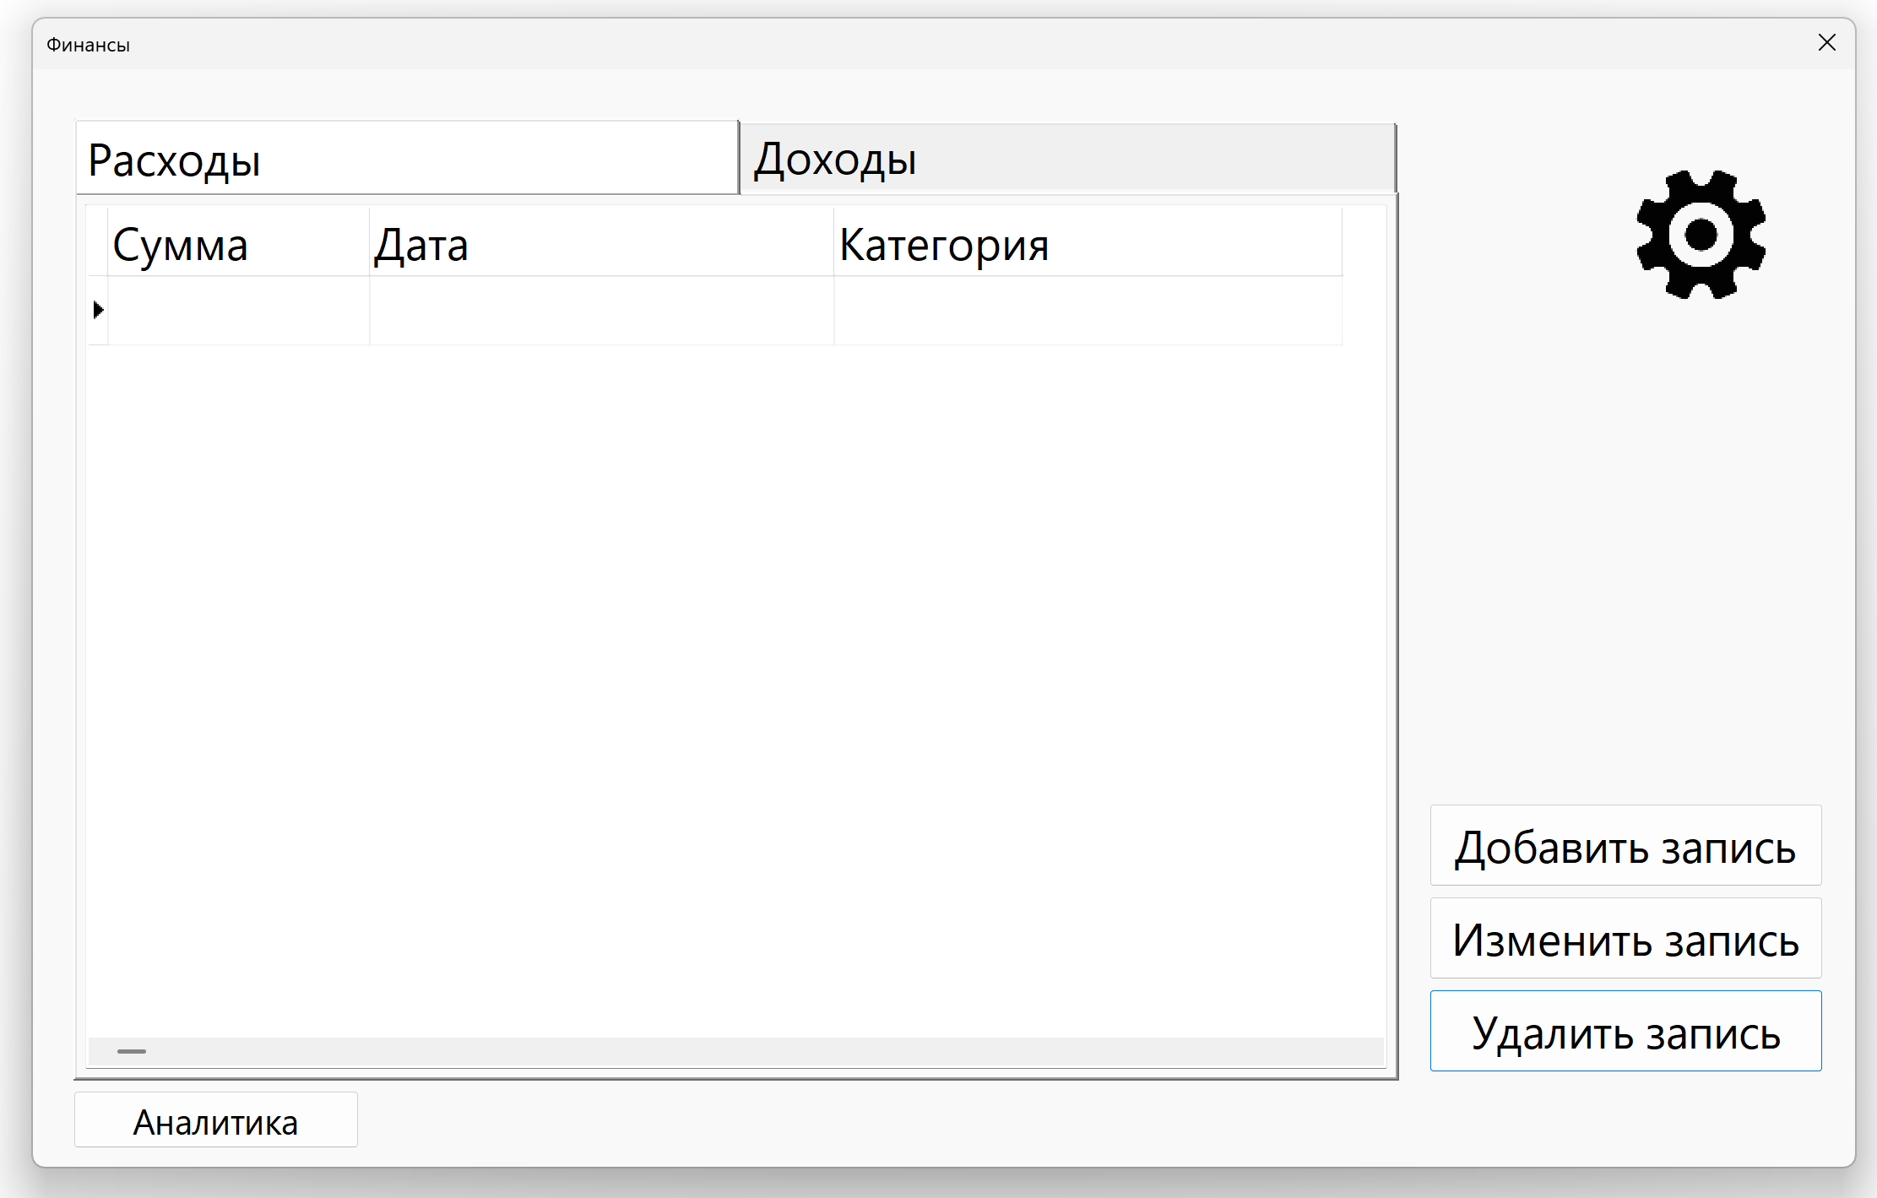
Рис. 3.12. Нажата кнопка да, запись исчезла из таблицы

Тест №5. Проверка корректности импорта данных. Нажать кнопку аналитика, перейти на вкладку данные, нажать кнопку экспорт, выбрать файл, закрыть форму аналитики, записи появились в таблице, рис. 3.13., рис. 3.14., рис. 3.15.
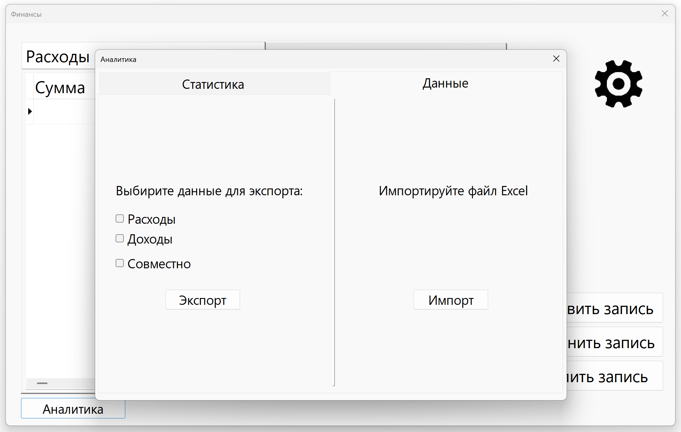
Рис. 3.13. Открыта форма аналитики, вкладка данные

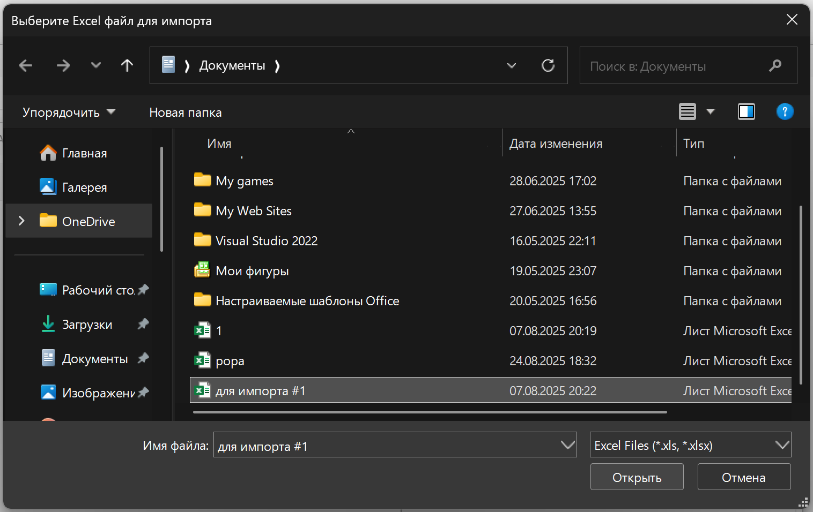
Рис. 3.14. Нажата кнопка импорта, открылось окно выбора файл для импорта, выбран файл
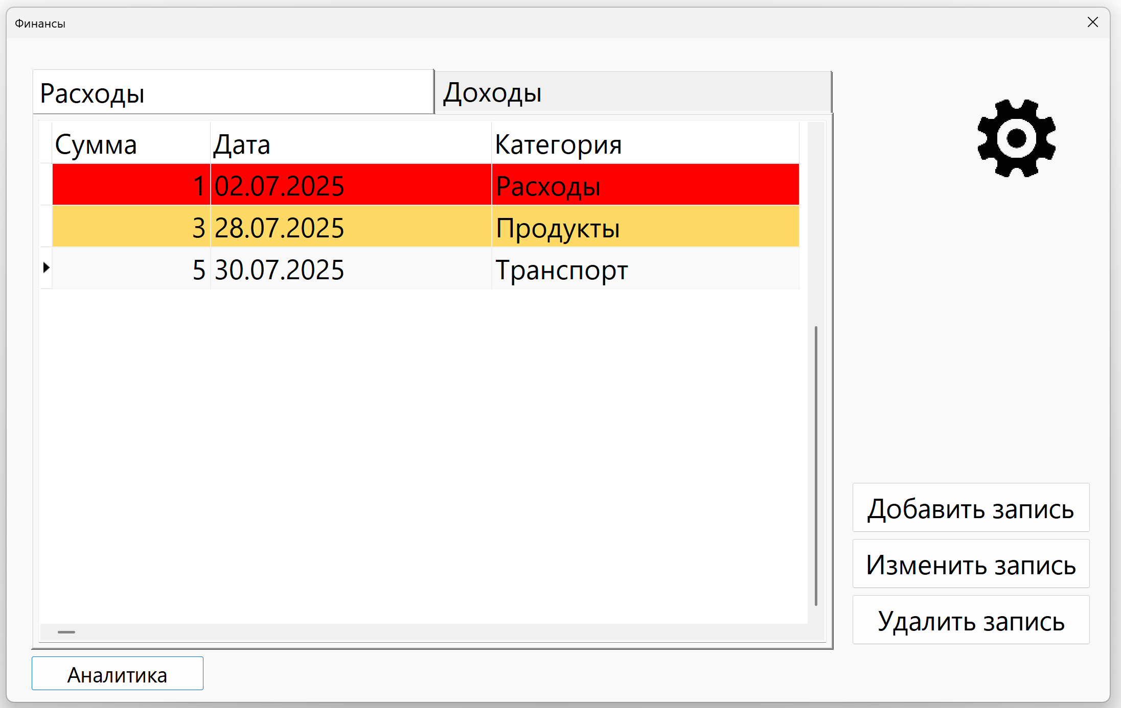
Рис. 3.15. Форма аналитики закрыта, записи появились в таблице

Тест №6. Проверка корректности изменения категории. Открыть форму настроек, открыть вкладку категорий, выбрать категорию, изменить категорию, закрыть вкладку настроек, категория в таблице изменилась, рис. 3.16., рис. 3.17., рис. 3.18.

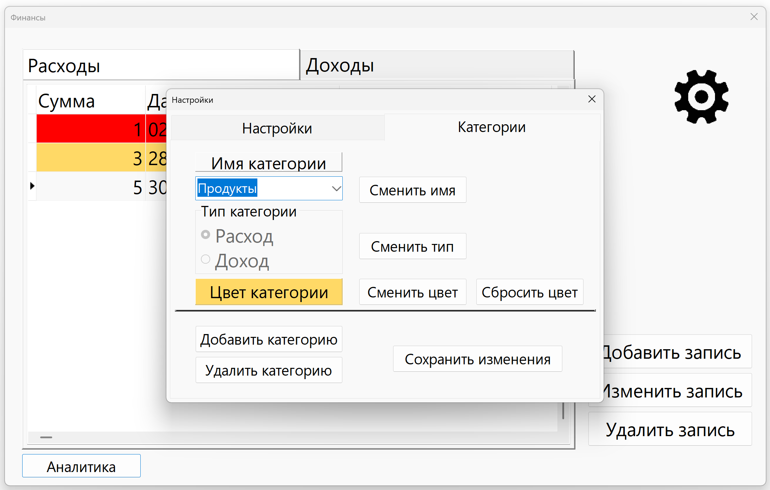
Рис. 3.16. Открыта форма настроек, вкладка категории, выбрана категория
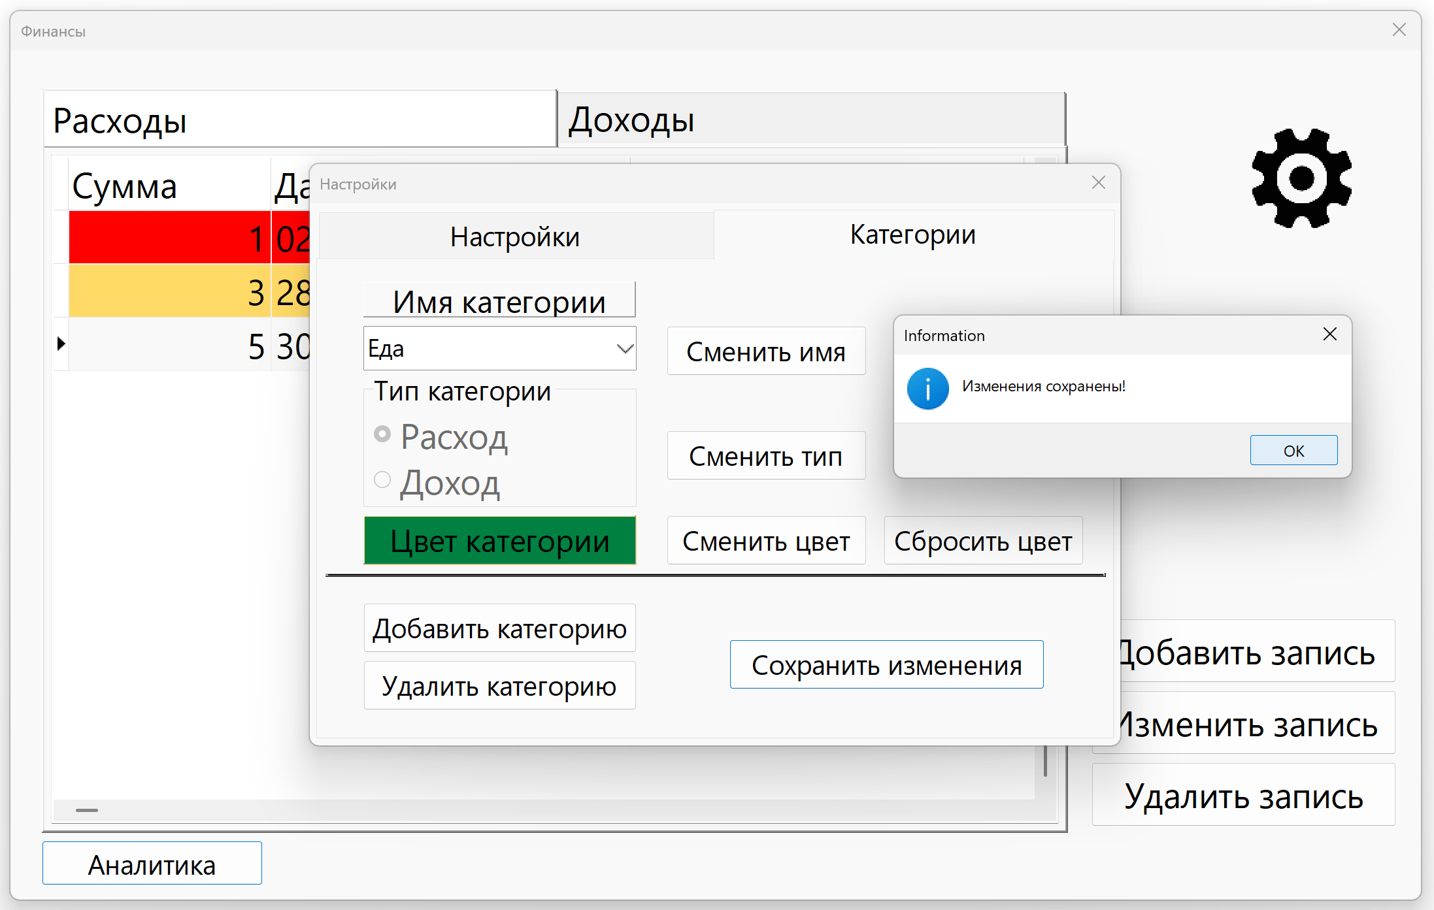
Рис. 3.17. Изменено имя категории и цвет, нажата кнопка сохранить изменения

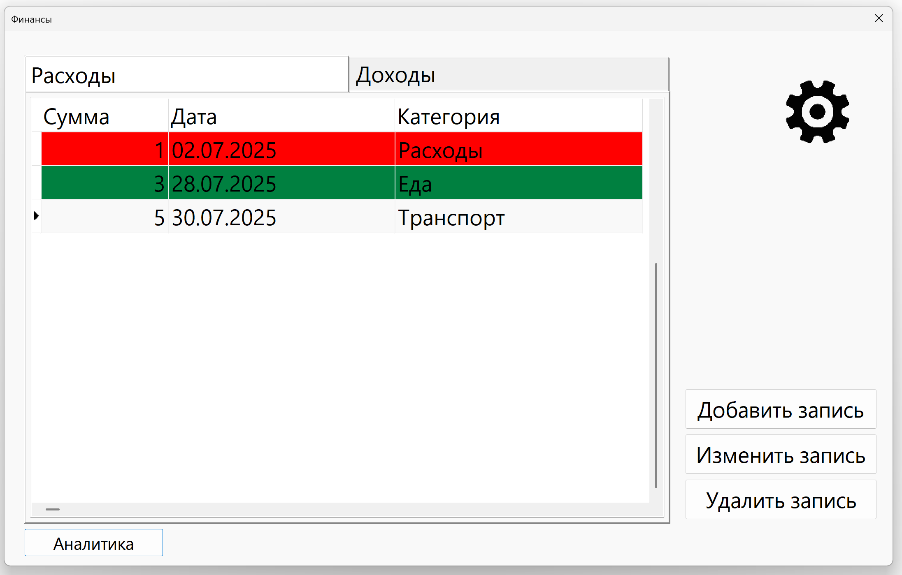
Рис. 3.18. Закрыта форма настроек, категория в таблице изменилась

Тест №7. Проверка корректности удаления категории. Открыть форму настроек, вкладку категории, выбрать категорию, нажать кнопку удалить категорию, открылась форма удаления категории, выбрать категорию которая заменит удаляемую категорию, нажать кнопку подтвердить, категория в таблице была заменена на выбранную, рис. 3.19., 3.20., 3.21., рис. 3.22.

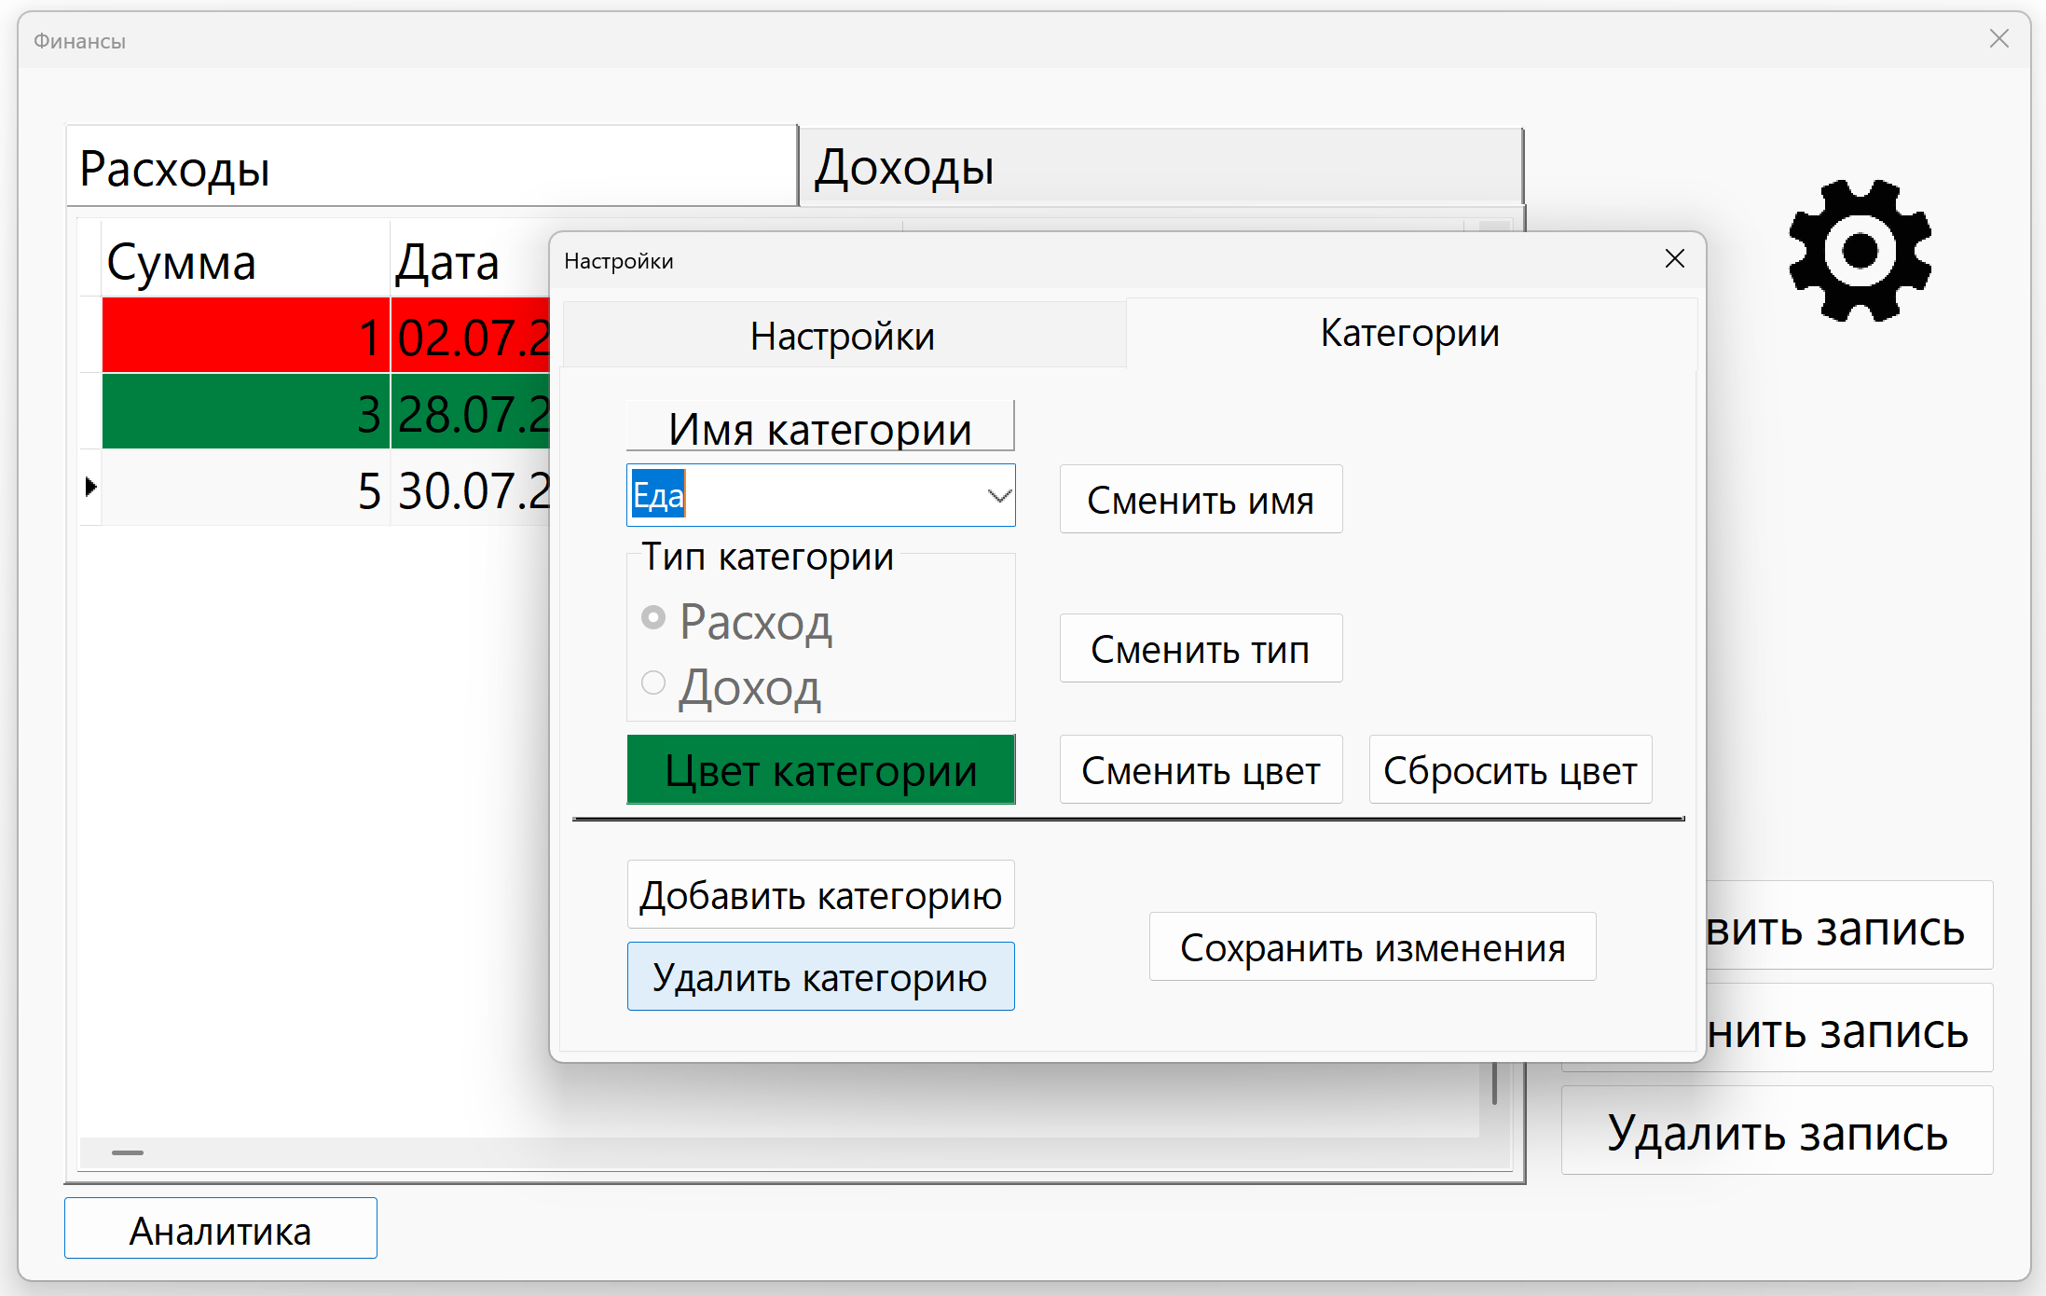
Рис. 3.19. Выбрана категория для удаления

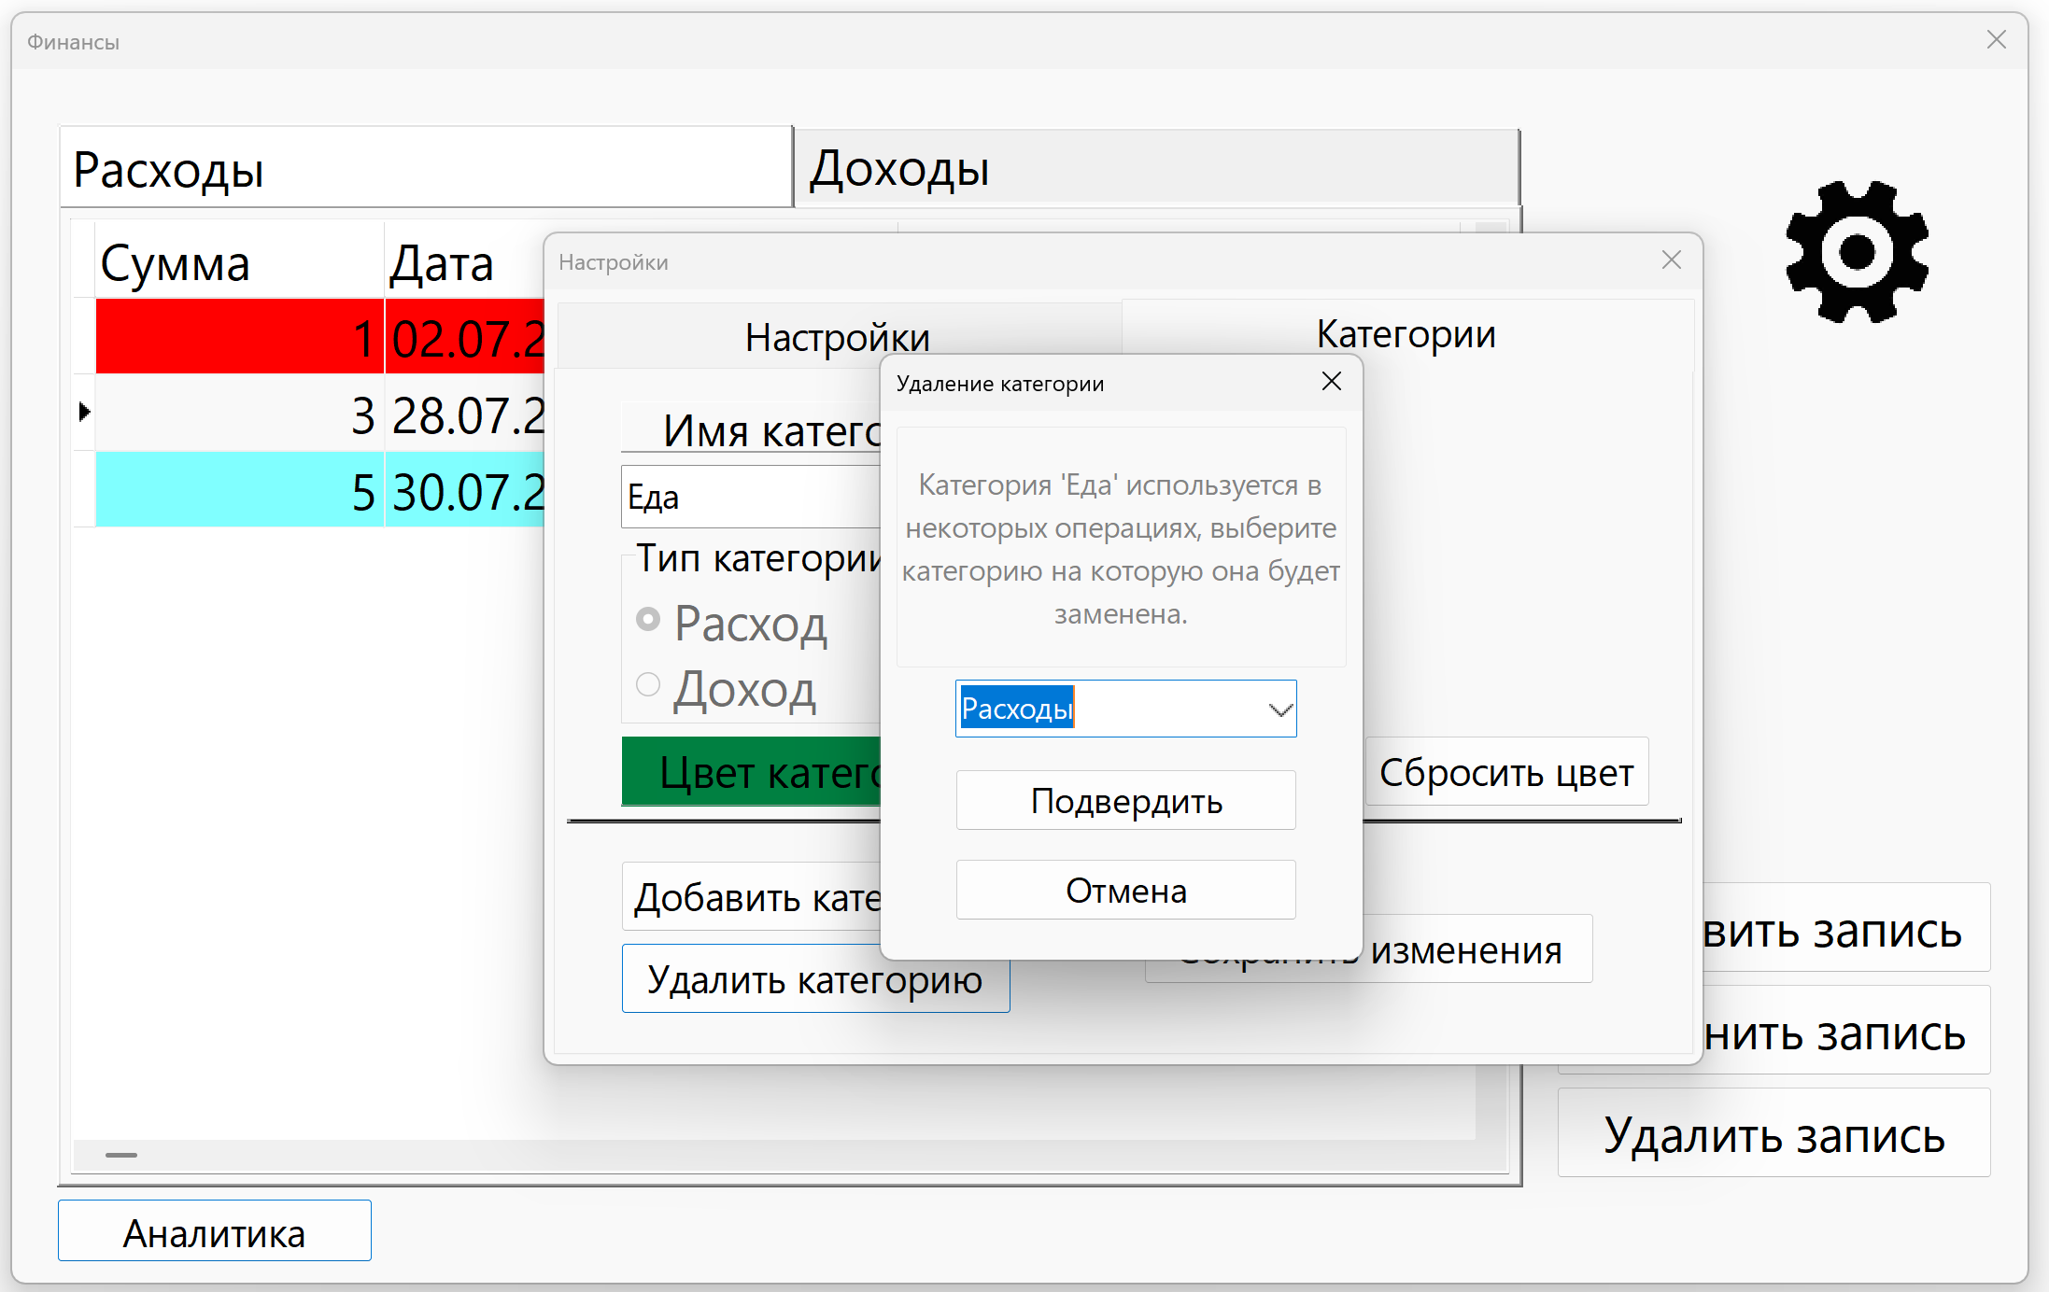
Рис. 3.20. Выбрана категория, которая заменит удаляемую категорию

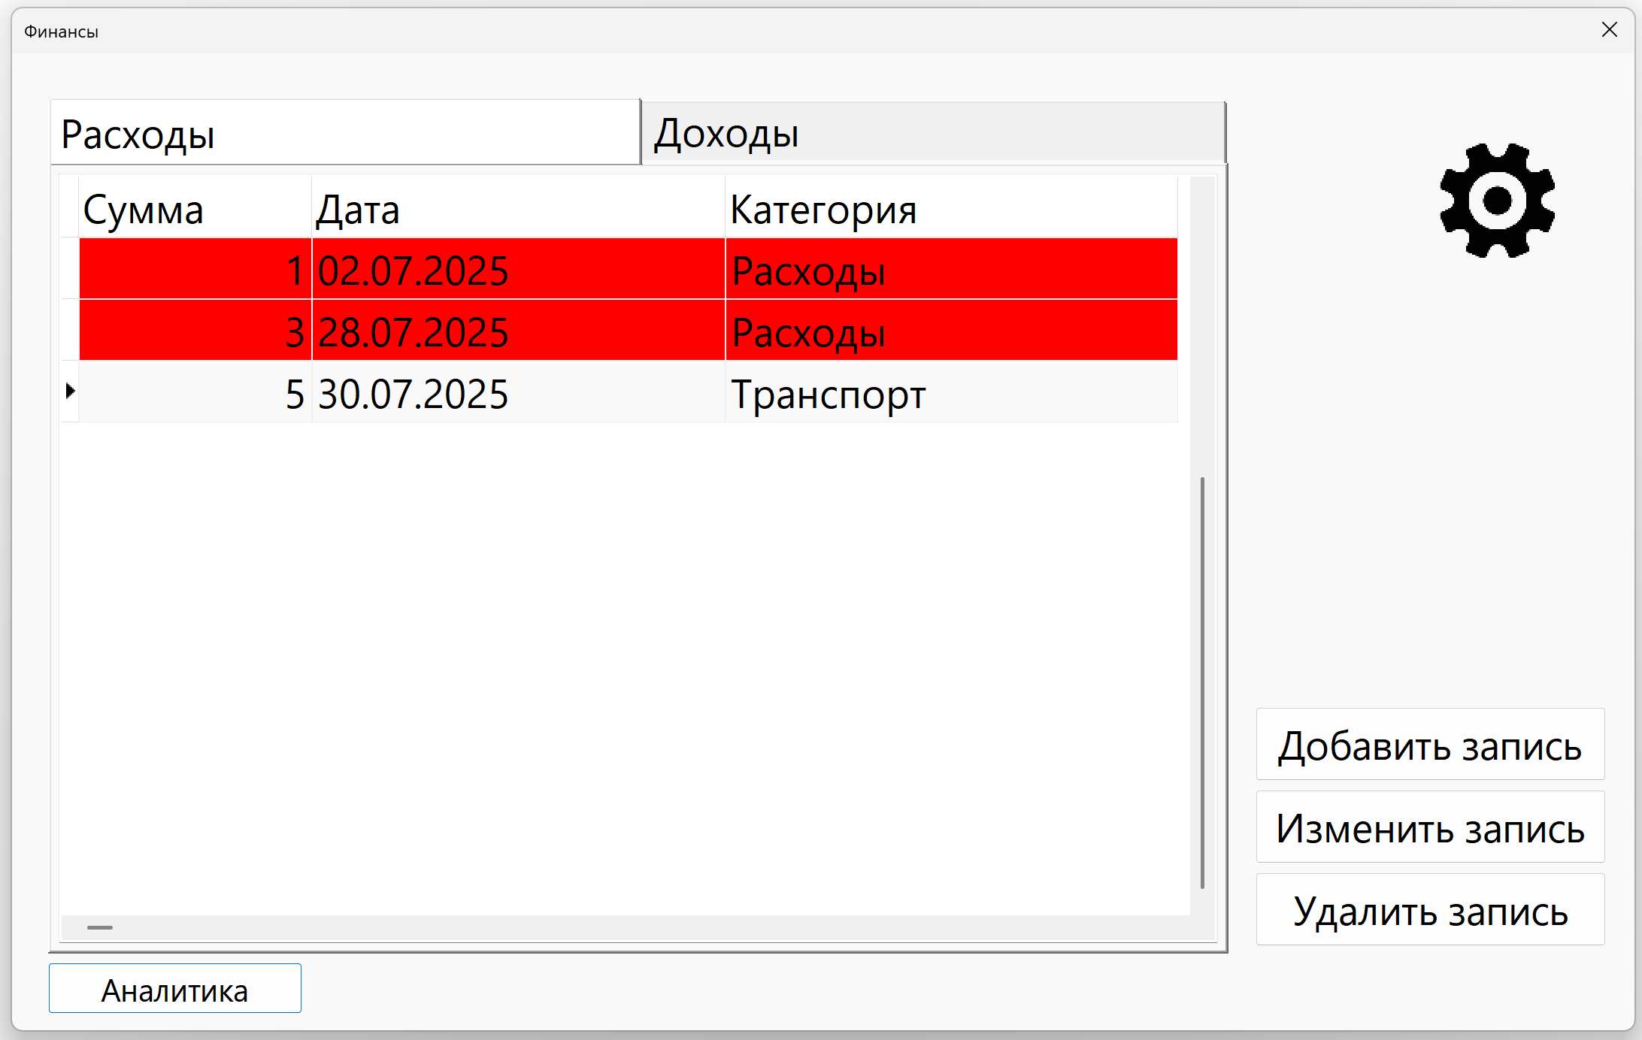
Рис. 3.21. Категория в таблице была заменена.

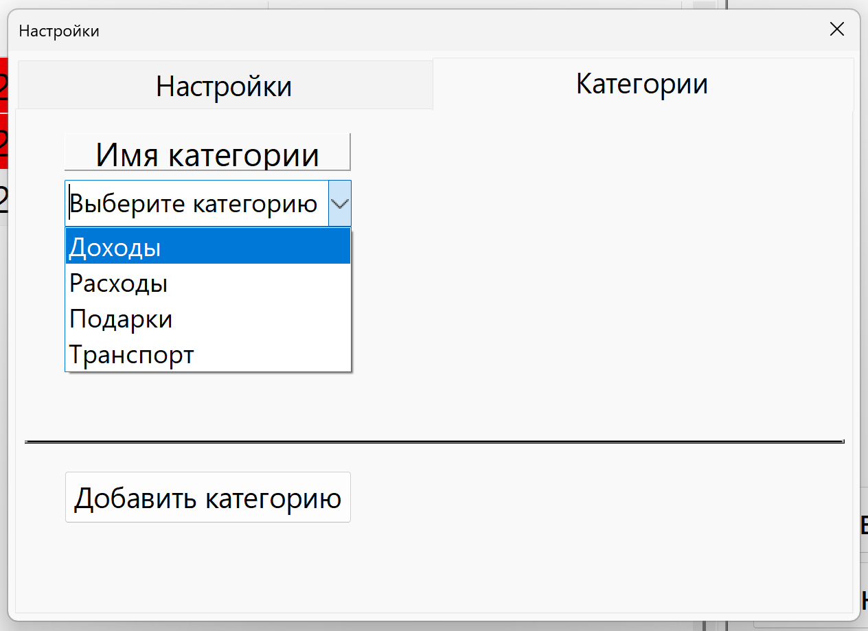
Рис. 3.22. Удаленная категория исчезла из списка категорий

Тест №8. Проверка корректности смены темы приложения. Открыть форму настроек, выбрать тему приложения, тема приложения поменялась, рис. 3.23., рис. 3.24.

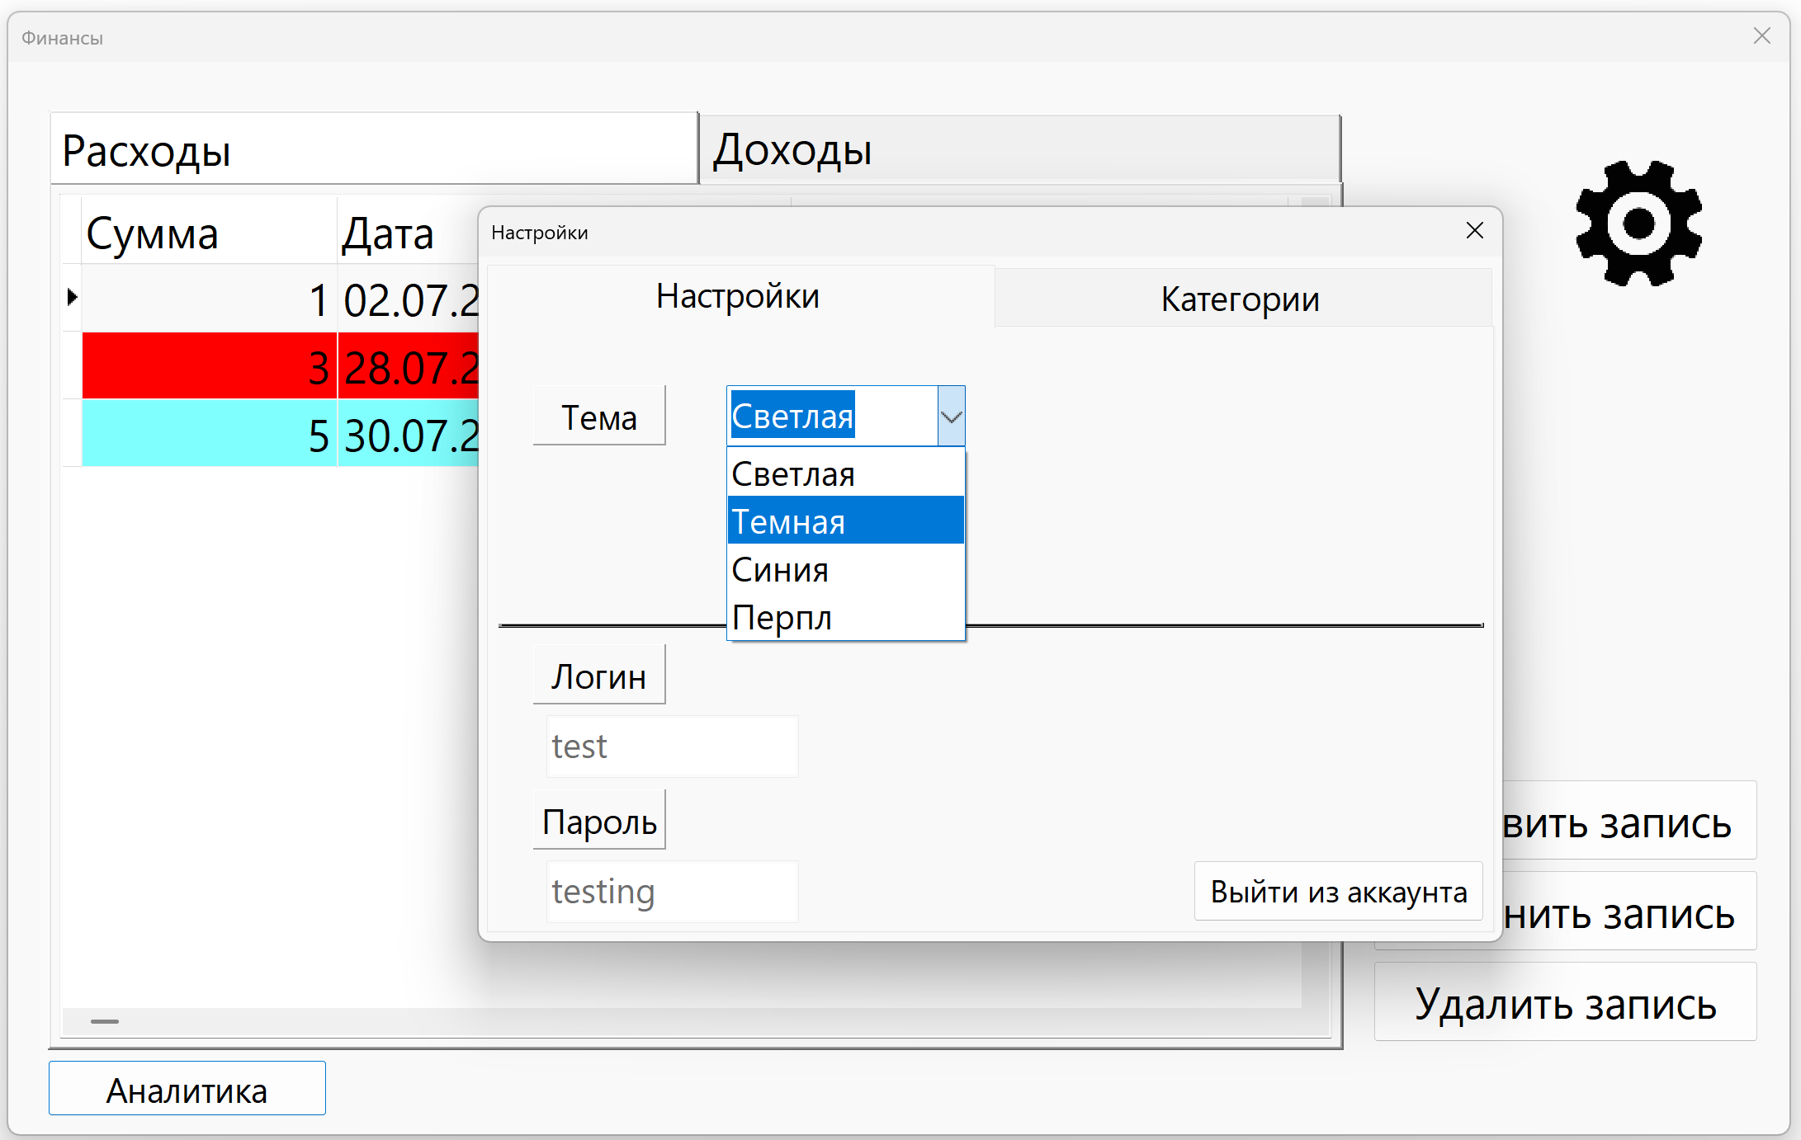
Рис. 3.23. Выбрана темная тема приложения
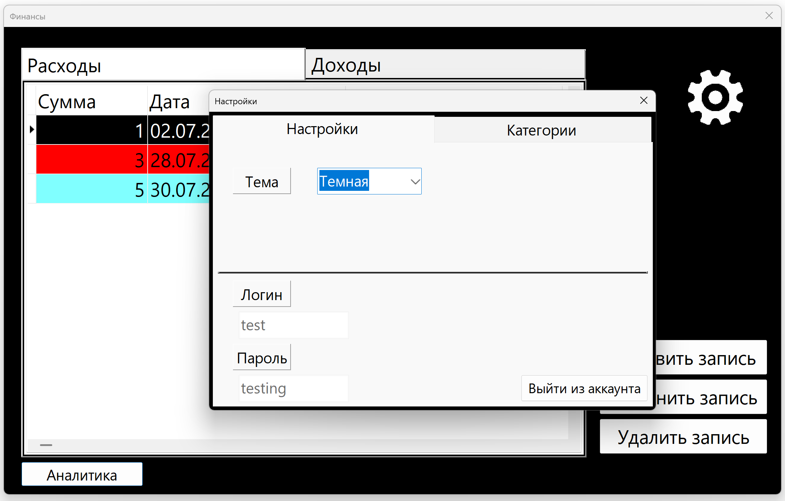
Рис. 3.24 Тема приложения поменялась

Тест №9. Проверка корректности экспорта данных. Открыть форму аналитики, вкладку данные, выбрать данные для экспорта, нажать кнопку экспорт, данные экспортируются в файл Excel, рис. 3.25., рис. 3.26.

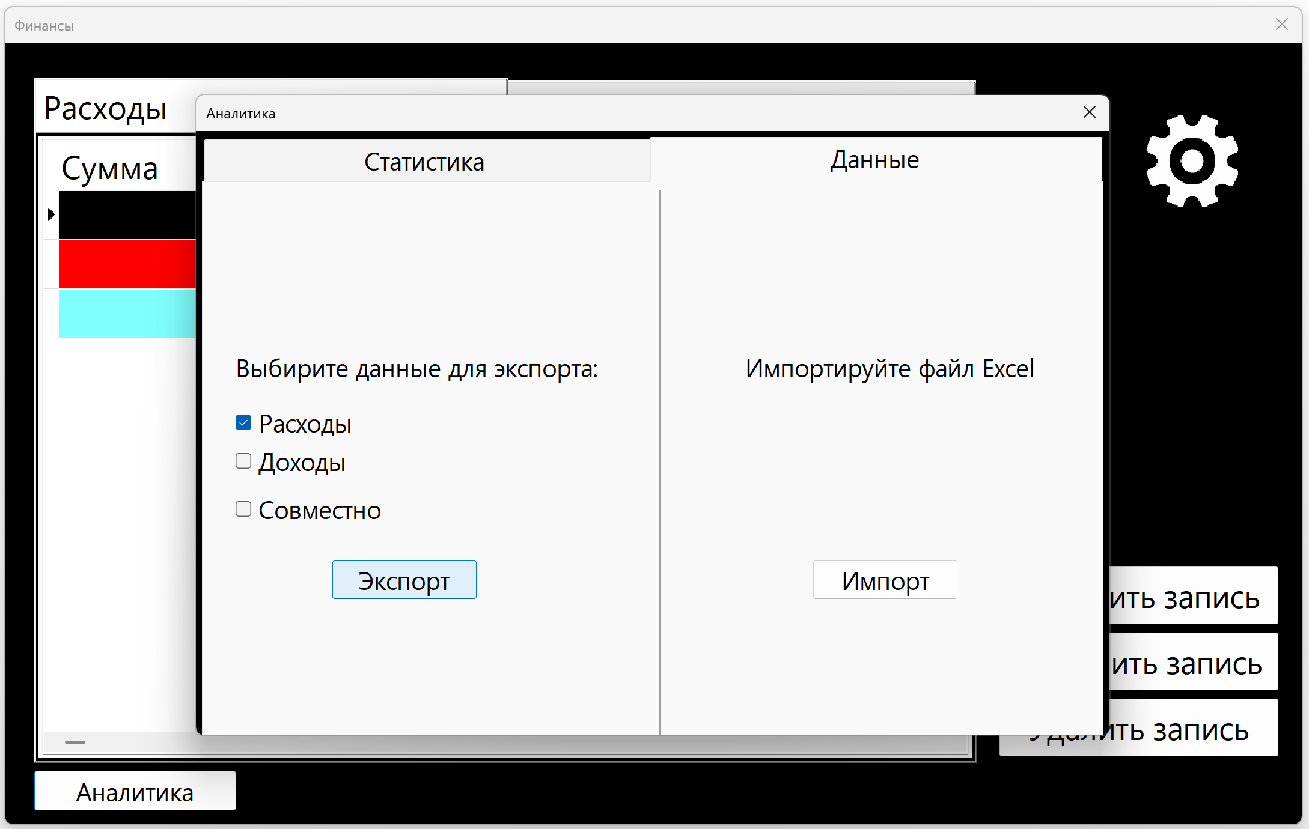
Рис. 3.25. Открыта форма аналитики, выбран пункт для экспорта, нажата кнопка экспорт

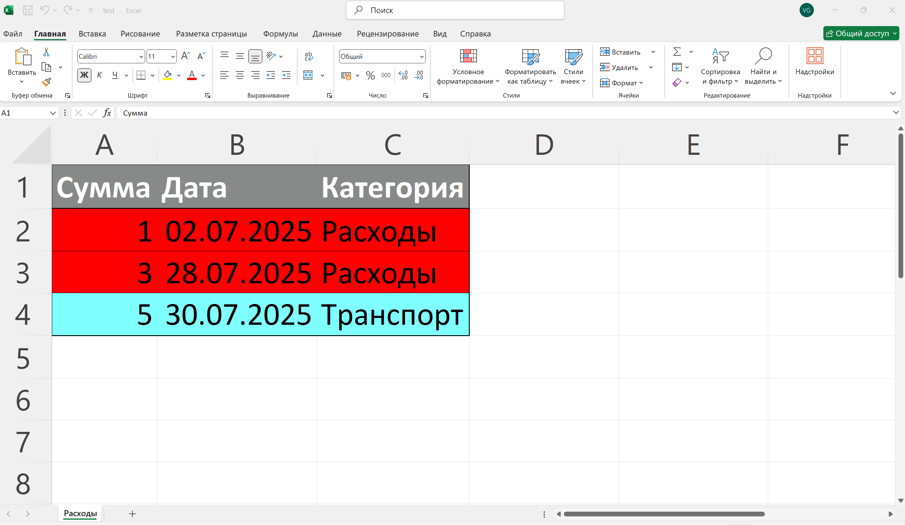
Рис. 3.26. Данные экспортированы в файл Excel

Тест №10. Проверка корректности сбора статистики и сохранения статистики. Открыть форму аналитики, выбрать период для сбора статистики, статистика отобразиться в таблицах, нажать кнопку сохранить, статистика сохранится в файл Excel, рис. 3.27., рис. 3.28.

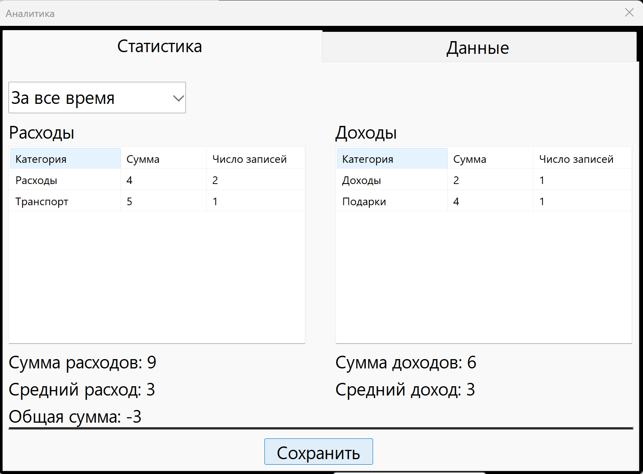
Рис. 3.27. Открыта форма аналитики, выбран период для сбора статистики, нажата кнопка сохранить

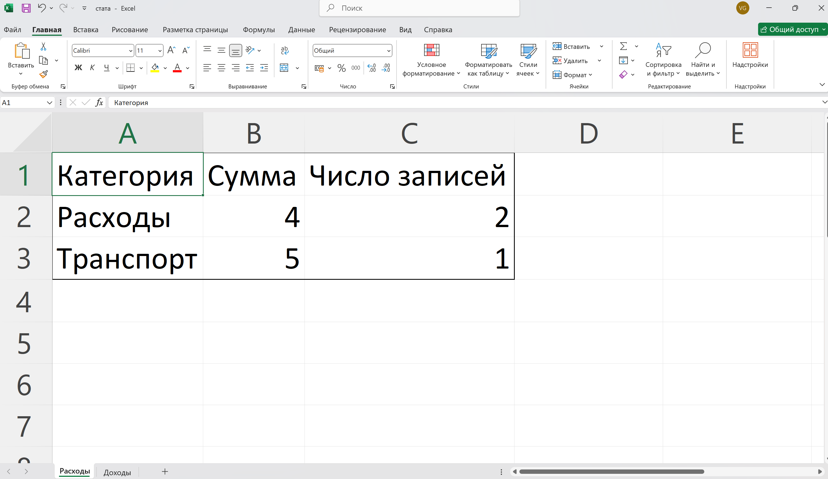
Рис. 3.28. Статистика, сохраненная в файл Excel

Тест №11. Проверка корректности фильтрации записей. Нажать правой кнопкой мыши на таблицу записей и выбрать настроить фильтр, откроется форма настройки фильтра, настроить фильтр, применить фильтр, содержимое таблицы изменилось в соответствии с фильтром, рис. 3.29., рис. 3.30., рис. 3.31.

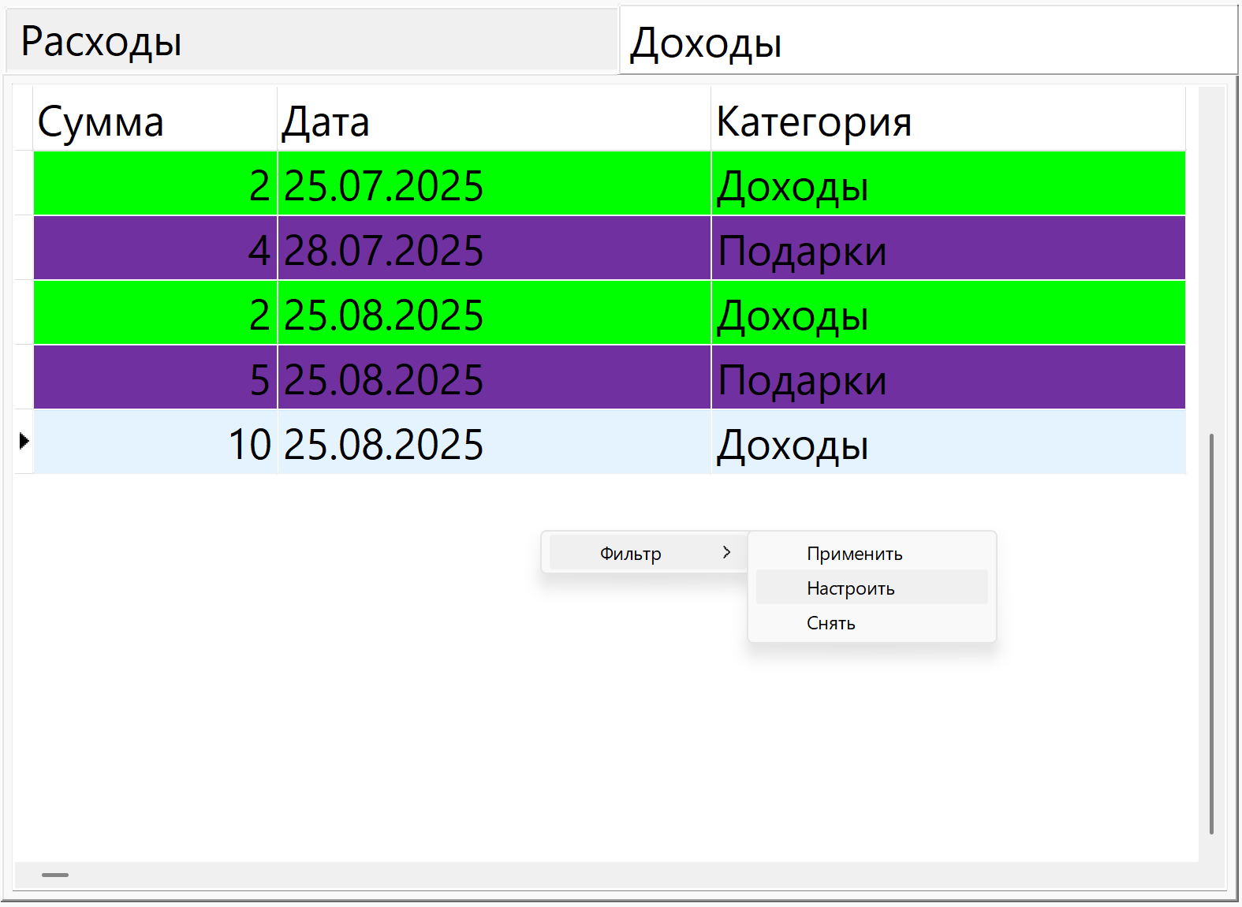
Рис. 3.29. Нажата правая кнопка мыши по таблице записей, выбран пункт настроить

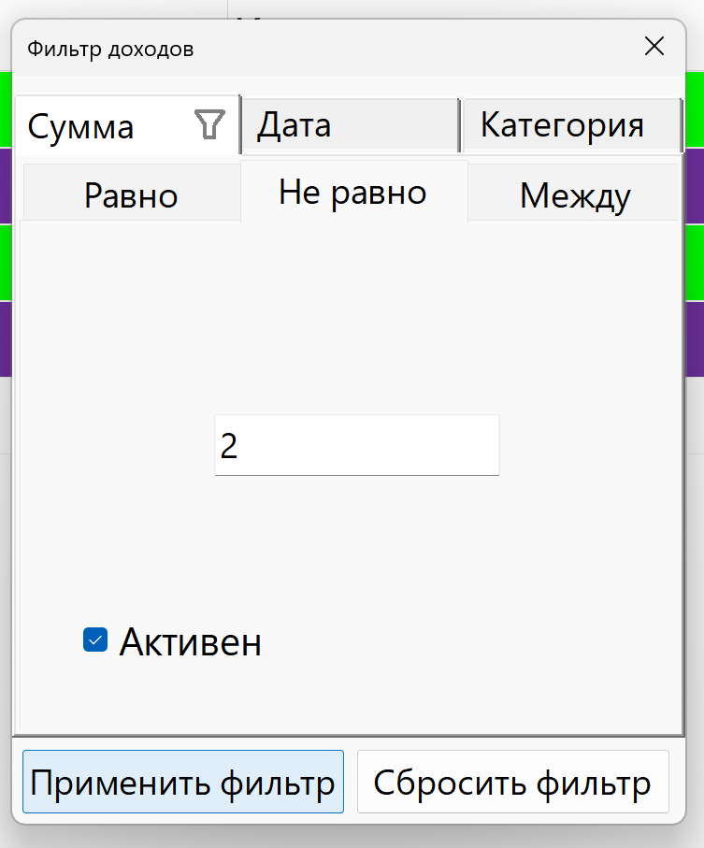
Рис. 3.30. Настроен и применен фильтр

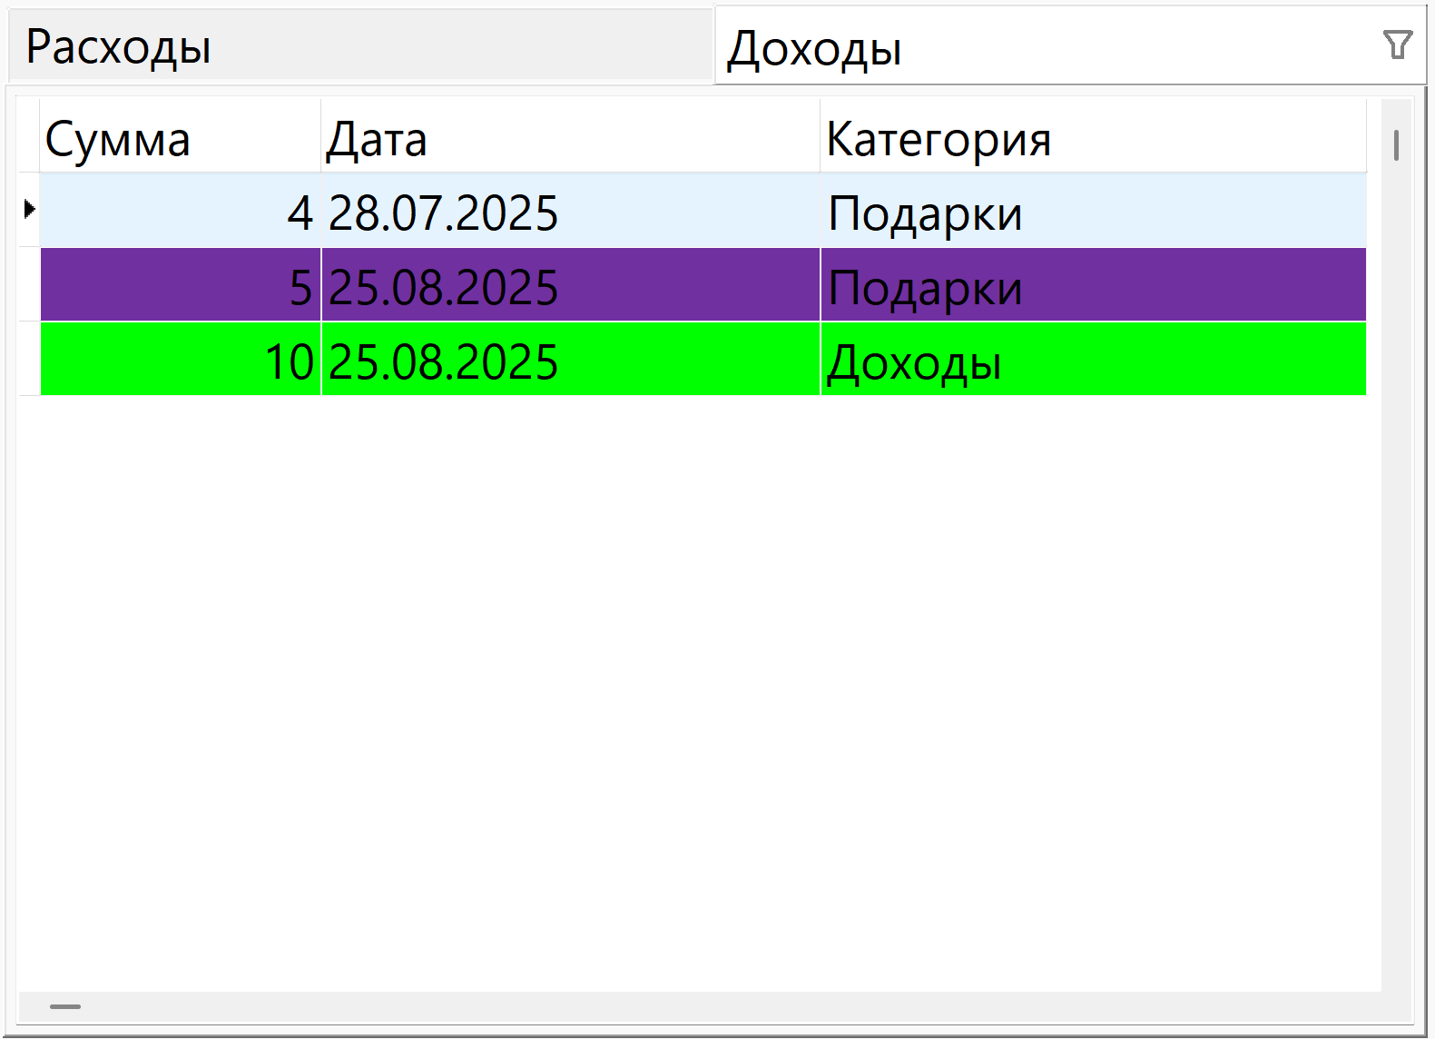
Рис. 3.31. Содержимое таблицы изменилось в соответствии с фильтром

- РУКОВОДСТВО ПО ИСПОЛЬЗОВАНИЮ ПРОГРАММНОГО СРЕДСТВА

При открытии приложения будет открыта форма авторизации с вкладками «Вход» и «Регистрация», рис. 4.1. Если у пользователя нет аккаунта он может его зарегистрировать на вкладке «Регистрация» и потом войти в новый аккаунт на вкладке «Вход». Если у пользователя есть аккаунт он может сразу войти в свой аккаунт. При входе в аккаунт открывается главная форма, рис. 4.2.

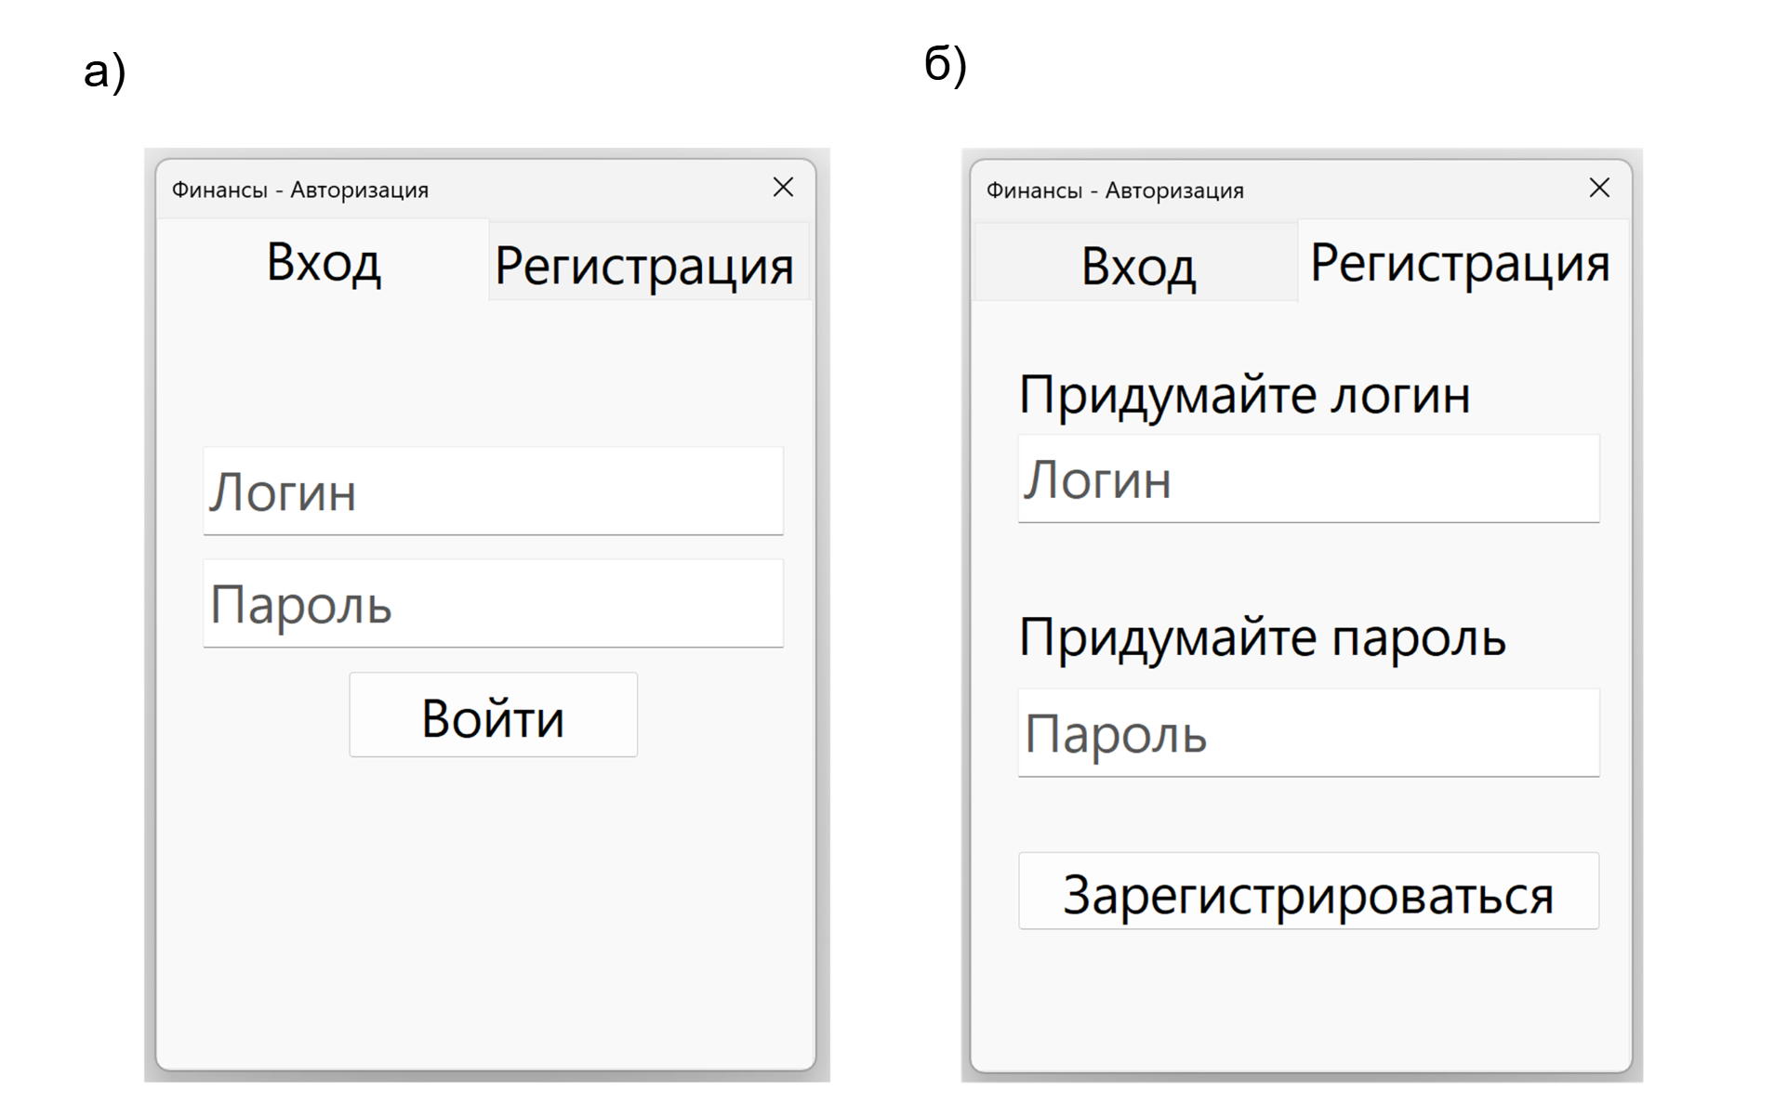
а) Вкладка «Вход»; б) Вкладка «Регистрация»
Рис. 4.1. Форма авторизации

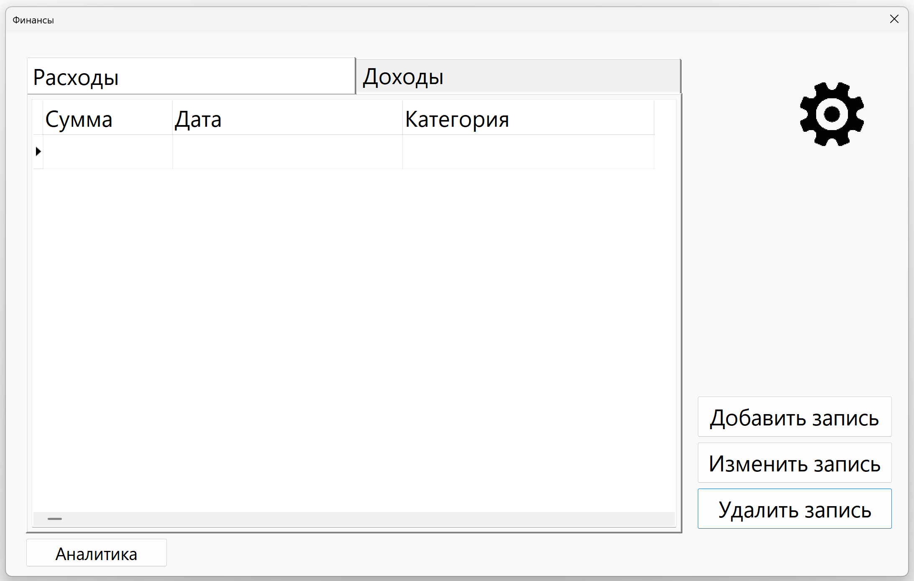
Рис. 4.2. Главная форма

Главная форма служит связующим звеном между всеми формами. На главной форме пользователь может управлять записями, перейти на формы аналитики и настроек. Записи просматриваются с помощью таблиц расходов и доходов. Добавление записей происходит с помощью формы добавления записи на которую можно перейти нажав кнопку «Добавить запись», рис. 4.3. Изменение записей происходит с помощью формы изменения записи на которую можно перейти нажав кнопку «Изменить запись», рис. 4.3. Удалить запись можно нажав кнопку «Удалить запись». Также записи можно фильтровать нажав по таблице правой кнопкой мыши и выбрать пункт меню «Настроить фильтр», который откроет форму настроек фильтров, рис. 4.4. Чтобы применить фильтр нужно отметить нужные фильтры и нажать кнопку «Применить фильтр». Активные фильтры будут отмечены иконкой на форме настроек фильтра, а также таблица к которой применен фильтр. Все настройки фильтра можно сбросить нажав кнопку «Сбросить фильтр». Также фильтр можно быстро отключать и включать нажимая по таблице записей и выбирая пункты меню «Применить фильтр» и «Снять фильтр», рис. 4.4.

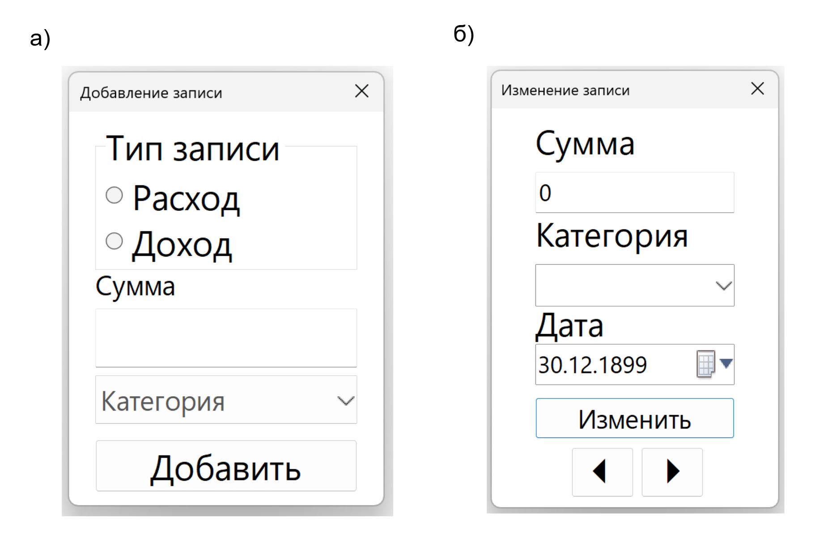
а) Форма добавления записи; б) Форма изменения записи
Рис. 4.3. Формы добавления и изменения записей

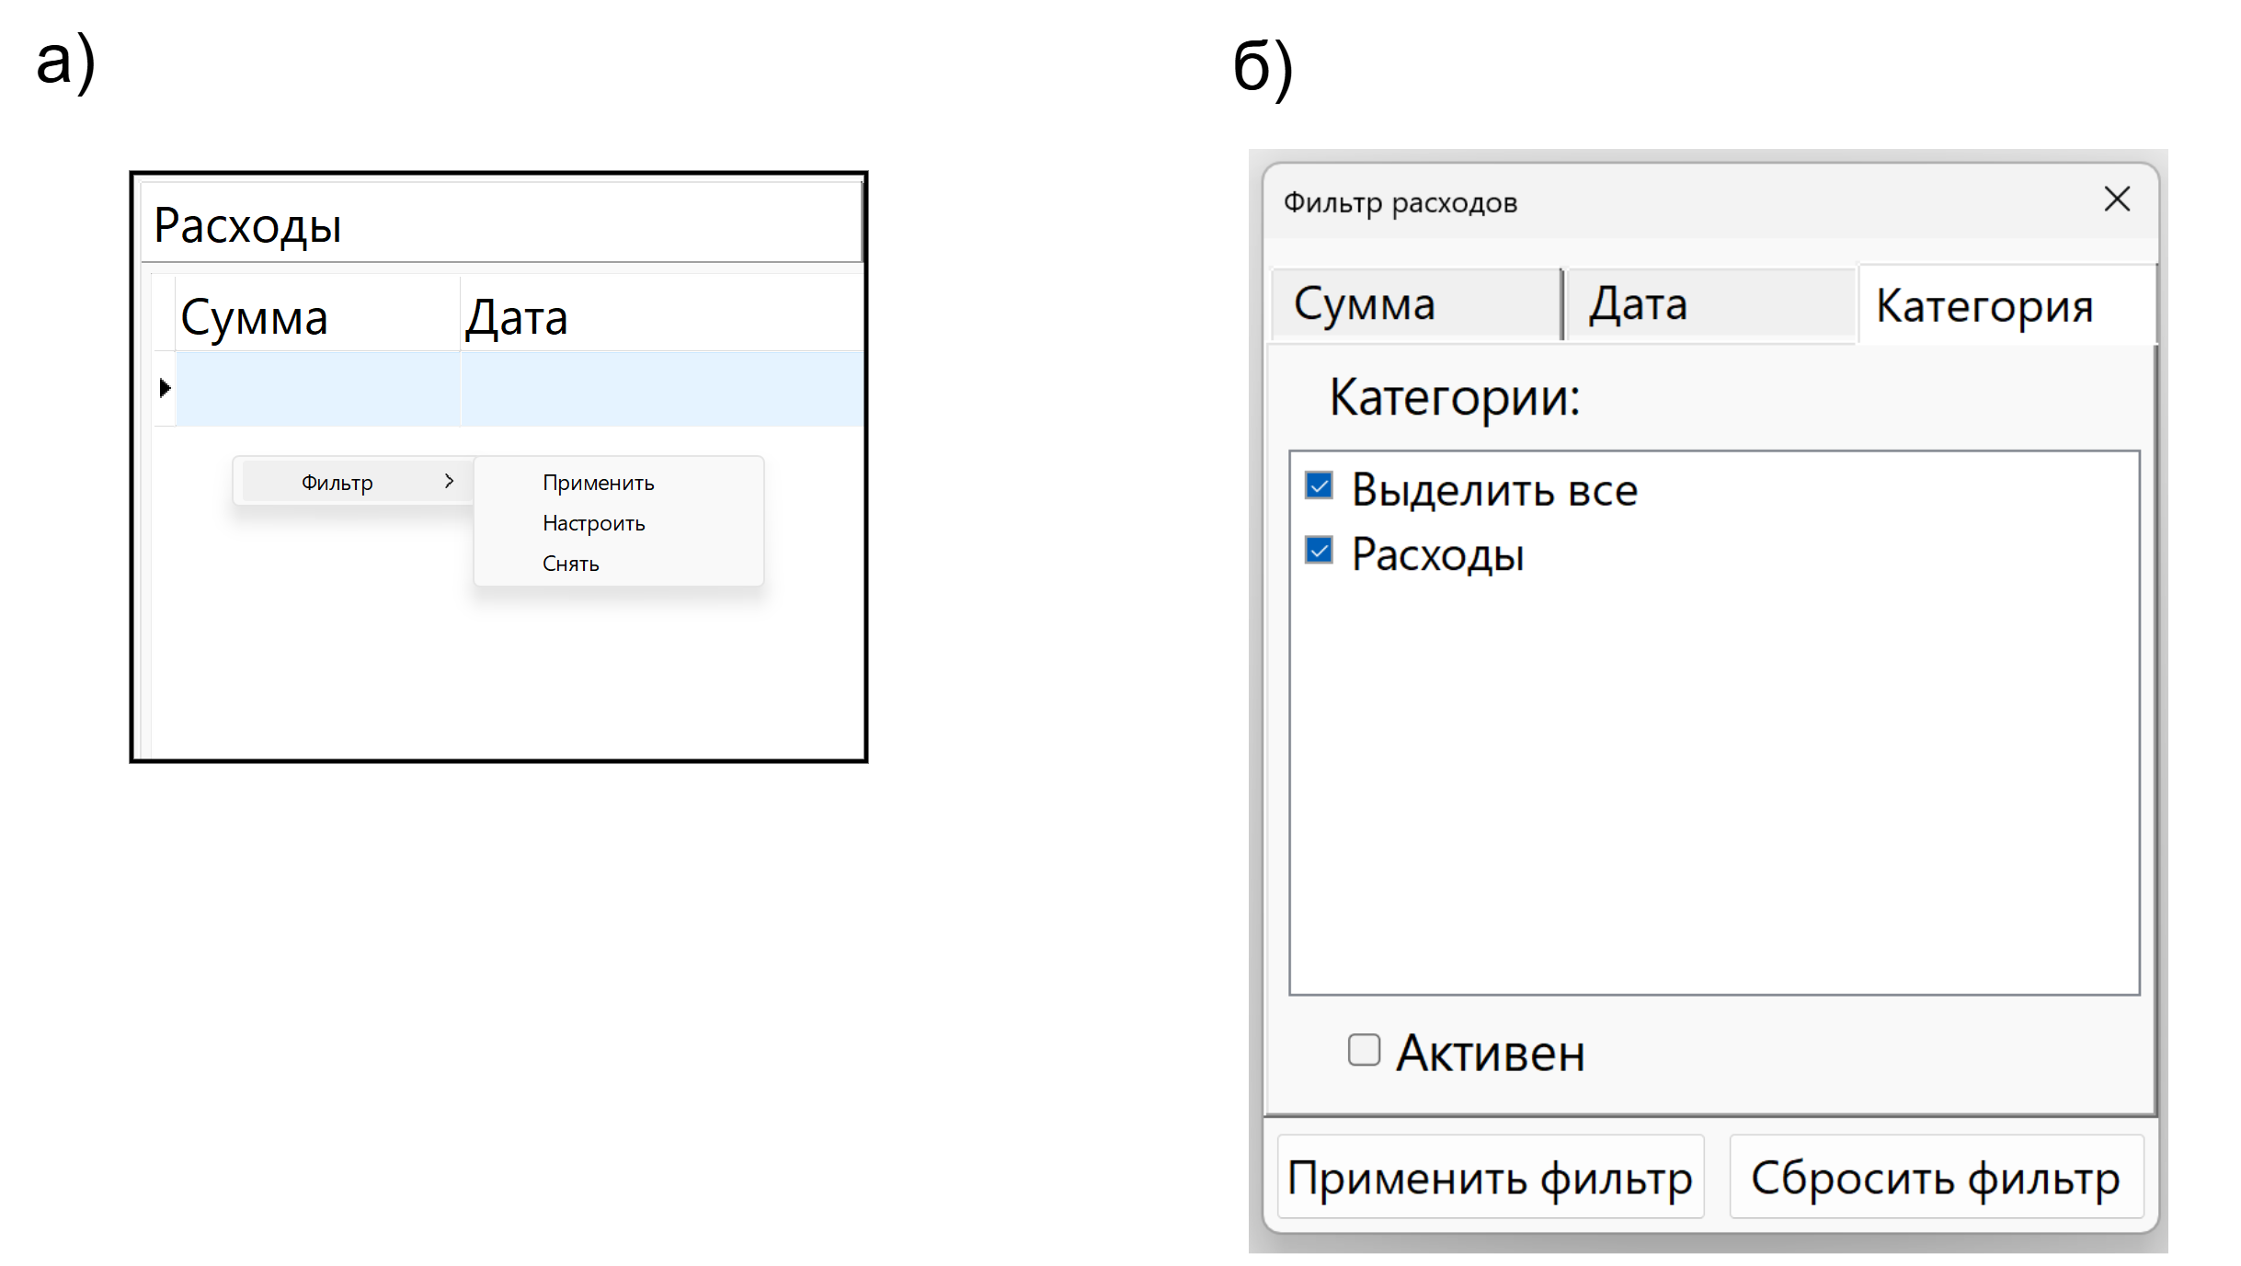
а) Меню фильтра таблицы; б) Форма настроек фильтра
Рис. 4.4.

Чтобы перейти с главной формы на форму настроек нужно нажать на «Шестерёнку». Форма настроек состоит из вкладок «Настройки» и «Категории», рис. 4.5. На вкладке «Настройки» можно поменять тему приложения выбрав ее из списка, сменить логин или пароль нажав по ним правой кнопкой мышки, а также выйти из аккаунта нажав кнопку «Выйти из аккаунта», которая вернёт пользователя на форму авторизации. На вкладке «Категории» можно выбрать категорию из списка категорий, создать новую категории или удалить существующею. При удалении категории может оказаться что она используется в записях, тогда будет открыта форма удаления категории, где пользователю нужно выбрать другую категорию такого же типа, которая заменит удаленную категорию, рис. 4.6. Пользователь может изменять параметры выбранной категории такие как имя, цвет и тип.

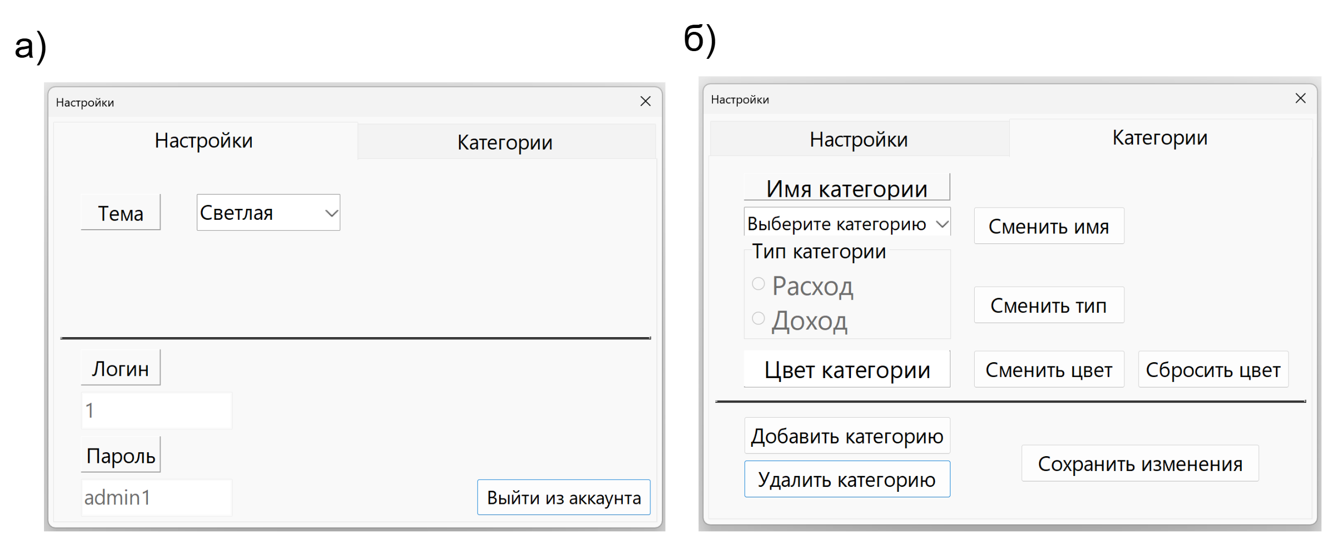
а) Вкладка «Настройки»; б) Вкладка «Категории»
Рис. 4.5. Форма настроек

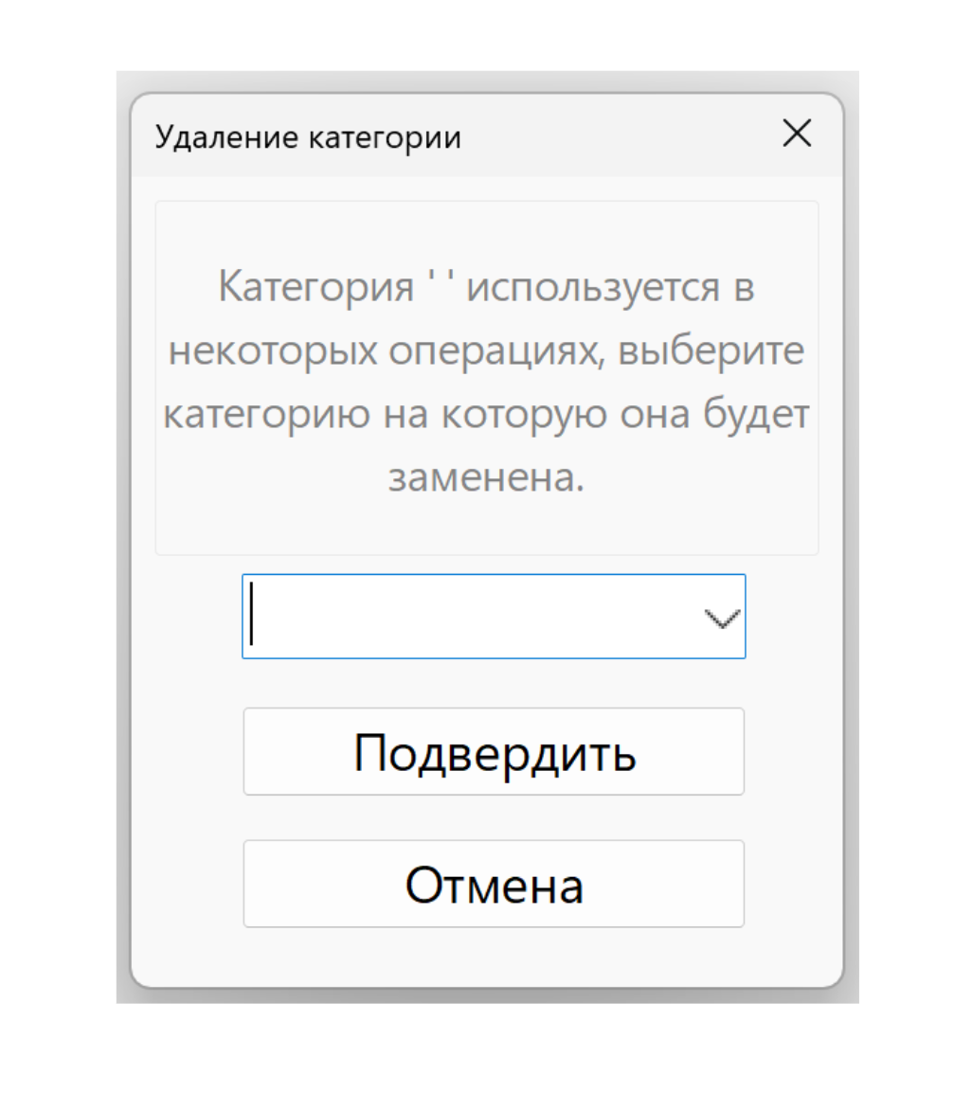
Рис. 4.6. Форма удаления категории

На форму аналитики можно перейти нажав на кнопку главного меню «Аналитика». Форма аналитики состоит из вкладок «Статистика» и «Данные», рис, 4.7. На вкладке статистики можно выбрать период, за который будет отображена статистика. Статистику можно сохранить в файл Excel нажав кнопку «Сохранить». На вкладке данных пользователь может выбрать данные для экспорта и нажав кнопку «Экспорт» они будут сохранены в файл Excel. Также пользователь может импортировать свои записи в приложение нажав кнопку «Импорт» и выбрав нужный файл Excel. При импорте следует придерживаться структуры таблицы приведённой в таблице 4.1. Ячейки в столбике «Имя категории» можно красить в цвет этой категории, тогда у импортированных категорий будет свой цвет. Ячейкам в столбике «Тип категории» ставят значение 1 если операция это доход, и 0 если это расход. Если при импорте категория операции уже существует ей будет присвоена существующая категория, в противном случаи будет создана новая категория.

Таблица 4.1 – Структура таблицы при импорте
Сумма | Дата | Имя категории | Тип категории

ЗАКЛЮЧЕНИЕ

В ходе курсового проекта было разработано программное средство для введения личных финансов. В приложении были реализованы функции управления операциями и категориями, экспорта и импорта данных, сбор статистики.
В качестве выбранного языка программирования используется C++.
В качестве выбранной среды разработки используется C++ Builder.
Программное средство было протестировано методом «черного ящика» и включало 11 тестов. Тестирование прошло успешно. Дальнейшую модификацию системы вижу в добавлении совместного введения финансов, расширенние объема сбора статистики с применением графиков и диаграмм, улучшение функций формирования отчетов.

СПИСОК ИСПОЛЬЗОВАННЫХ ИСТОЧНИКОВ

- Шилдт Герберт. C++: базовый курс / Герберт Шилдт. – Москва: Диалектика, 2019. – 624 с.
- Страуструп Бьерн. Язык программирования C++ / Бьерн Страуструп. – Москва: Издательский дом «Бином», 2023. – 1216 с.
- Booksee.org [Электронный ресурс] / Язык программирования С++. Режим доступа: https://booksee.org/book/1333580 – Дата доступа: 23.05.2023
- Helloworld.ru [Электронный ресурс] / С++ Builder.Режим доступа: Начинаем работать в Borland C++ Builder (helloworld.ru) – Дата доступа: 20.05.2023.
- Мedium.com [Электронный ресурс] / С++ Builder. Режим доступа: https://medium.com/geekculture/ – Датa доступа 22.05.2023.

ПРИЛОЖЕНИЕ 1 (ОБЯЗАТЕЛЬНОЕ) – ЛИСТИНГ ПРОГРАММЫ

#include <vcl.h>
#pragma hdrstop

//---------------------------------------------------------------------------
#pragma package(smart_init)
#pragma resource "*.dfm"
//---------------------------------------------------------------------------
#include "UserForm.h"
#include "LoginForm.h"
#include "SettingsForm.h"
#include "AddForm.h"
#include "EditForm.h"
#include "ExpensesFilterForm.h"
#include "IncomesFilterForm.h"
#include "DeleteCategorieForm.h"
#include "AnalyticsForm.h"
#include "StatisticsInDetailFrom.h"
TForm2 *Form2;
//---------------------------------------------------------------------------
__fastcall TForm2::TForm2(TComponent* Owner)
: TForm(Owner)
{

}

//---------------------------------------------------------------------------
void __fastcall TForm2::FormCreate(TObject *Sender)
{
app_themes["light"] = 0;
app_themes["dark"] = 1;
app_themes["blue"] = 2;
app_themes["purple"] = 3;

PageControl1->TabWidth = PageControl1->Width / PageControl1->PageCount - 1;
PageControl1->MultiLine = False;
}
//---------------------------------------------------------------------------
void TForm2::tablesUpdate()
{

